Програмa за насърчаване използването на енергия от възобновяеми източници и биогорива
Община Габрово
2021‐2030 г.

Съдържание:

- .ОБЩИ ПОЛОЖЕНИЯ

- .ЦЕЛ НА ПРОГРАМАТА

- ПРИЛОЖИМИ НОРМАТИВНИ АКТОВЕ

- ПРОФИЛ НА ОБЩИНАТА

4.1.Географско местоположение

  - Площ, брой населени места, население

  - Сграден фонд – съществуващи сгради на територията на общината по видове собственици
  - Промишлени предприятия

  - Транспорт

  - Външна осветителна уредба

- ВЪЗМОЖНОСТИ ЗА НАСЪРЧАВАНЕ. ВРЪЗКИ С ДРУГИ ПРОГРАМИ

- ОПРЕДЕЛЯНЕ НА ПОТЕНЦИАЛА И ВЪЗМОЖОСТИТЕ ЗА ИЗПОЛЗВАНЕ ПО ВИДОВЕ РЕСУРСИ
- ИЗБОР НА МЕРКИ, ЗАЛОЖЕНИ В НПДЕВИ

  - Административни мерки

  - Финансово-технически мерки:
    - Технически мерки

    - Източници и схеми на финансиране

- ПРОЕКТИ

- НАБЛЮДЕНИЕ И ОЦЕНКА ОТ РЕАЛИЗИРАНИ ПРОЕКТИ

- ЗАКЛЮЧЕНИЕ

11.СПИСЪК НА ИЗПОЛЗВАНИТЕ СЪКРАЩЕНИЯ

- .ОБЩИ ПОЛОЖЕНИЯ

Дългокосрочната програма за за използването на енергия от възобновяеми източници и биогорива в Община Габрово за периода 2021 – 2030 година, е разработена в съответствие с Национален план за действие за енергията от възобновяеми източници (НПДЕВИ), чл. 10 от Закона за енергията от възобновяеми източници (ЗЕВИ) и Указанията на Агенцията за устойчиво енергийно развитие (АУЕР). Тя е съобразена с общата концепция, отразена в Националния план за икономическо развитие на Република България и изискванията на европейските директиви и пазарни механизми. Развитието и оптималното използване на енергийните ресурси, предоставени от ВЕИ, са средство за достигане на устойчиво енергийно развитие и намаляване на вредните въздействия върху околната среда от дейностите в енергийния сектор и крайните потребители. Програмата се одобрява и приема от Общински съвет - Габрово, по предложение на Кмета на Общината и обхваща десетгодишен период на действие и изпълнение.

.ЦЕЛ НА ПРОГРАМАТА:

2.1.Национални цели

ДИРЕКТИВА(ЕС) 2018/2001 на Европейския парламент от 11 декември 2018 година за насърчаване използването на енергия от възобновяеми източници определя целите на всички държави от ЕС за развитие и използване на ВЕИ. За България делът на енергия от ВЕИ в брутното крайно потребление на енергия през 2030 година трябва да достигне 32,5 %.
Националните цели за развитие на ВЕИ, посочени в Националната дългосрочна програма за насърчаване и използване на ВЕИ /НДПВЕИ/, са :
•Производство на електроенергия: Делът на ВЕИ през 2030 година да надвиши
32,5% от брутното производство на електрическа енергия.

•Заместване на конвенционални горива и енергии за отопление и БГВ.

•Потребление на течни биогорива: Поемането на ангажимент за пазарен дял на биогоривата да бъде съобразено с реалните възможности и пазарни условия в страната.

Цели на „Дългосрочната програма за насърчаване използването на енергия от възобновяеми източници и биогорива на община Габрово за периода 2021–2030 г.“
Целите на Общинската Програма са съобразени с развитието на Северен район за планиране, особеностите и потенциала на Община Габрово за насърчаване използването на енергия от възобновяеми източници и биогорива. Програмата е израз на политиката за устойчиво развитие на Община Габрово.Те са:
•Насърчаване използването на енергия от възобновяеми източници, подобряване условията на живот и труд.

•Създаване на условия за развитие на икономическия живот на Общината при спазване на установените норми за вредни вещества в атмосферата.
•Намаляване разходите за енергия в обекти и сгради, чрез енергоспестяващи технологии, включително използване на източници на възобновяема енергия.
•Намаляване на вредните газови емисии в атмосферата.

•Подобряване качеството на енергийните услуги.

•Подобряване стандарта на живот и осигуряване на оптимални условия за работна среда, като се повиши нивото на информираност, култура и знания на ръководния персонал на общинските обекти, експерти и специалисти на Общинската администрация за работа по проекти от фондовете за енергийна ефективност.
•Мобилизиране на усилията на общинската администрация, бизнеса, гражданските сдружения, образователни институции и други заинтересовани лица за иницииране съвместно на проекти и участие в дейностите за повишаване на енергийната независимост на общината и подобряване на условията на живот и състоянието на околната среда.
    - Създаване на система за събиране и обработване на информация от СУКС (Система за Управление и Контрол на Сгради) на общинските обекти за потребеното количество електрическа енергия, горива (природен газ), топлинна енергия и вода. Изготвяне на анализи и прогнози при внедряването на енергоспестяващи мерки и технологии.

- ПРИЛОЖИМИ НОРМАТИВНИ АКТОВЕ

- Закон за енергията от възобновяеми източници (ЗЕВИ);
- Закон за енергетиката (ЗЕ);
- Закон за устройство на територията (ЗУТ);
- Закон за опазване на околната среда (ЗООС);
- Закон за биологичното разнообразие (ЗБР);
- Закон за собствеността и ползването на земеделски земи (ЗСПЗЗ);
- Закон за горите;
- Закон за чистотата на атмосферния въздух и подзаконовите актове за неговото прилагане;
- Закон за водите;
- Закон за рибарство и аквакултурите;
- Наредба № 14 от 15.06.2005 г. за проектиране, изграждане и въвеждане в експлоатация на съоръженията за производство, преобразуване, пренос и разпределение на електрическа енергия (ЗУТ);
- Наредба за условията и реда за извършване на екологична оценка на планове и програми (ЗООС);
- Наредба за условията и реда за извършване на оценка на въздействието върху околната среда (ЗООС);
- Наредба № 6 от 09.06.2004 г. за присъединяване на производители и потребители на електрическа енергия към преносната и разпределителната електрически мрежи (ЗЕ);
- Наредба № 3 от 31.07.2003 г. за актовете и протоколите по време на строителството
(ЗУТ).

- ПРОФИЛ НА ОБЩИНАТА

4.1.Географско местоположение

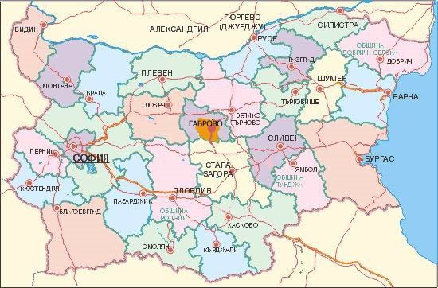

Община Габрово е разположена в централната част на Република България в планинска територия. Благоприятните условия за живот в тази територия са определени от някои главни природни дадености, a именно: билото на Средна Стара планина от юг и редуващите се паралелно на север от него ридове и плата на Предбалкана, ветрилообразно разчленяващите ги долини и котловини в горния водосбор на река Янтра. На тази територия се пресичат два основни пътя с голямо стопанско значение, както в исторически план, така и за съвременното развитие на страната и региона. Единият път (I-5 от републиканската пътна мрежа /РПМ/, респективно - Е-85 от европейската пътна мрежа /ЕПМ/) преминава в посока север – юг. Този път свързва речните брегове на река Дунав с Тракийската низина и крайбрежията на Бяло и Мраморно море, като пресича Стара планина през прохода Шипка. Другият път (I-4 от РПМ и съответно Е-772 от ЕПМ) преминава в посока изток-запад, на север от и успоредно на Предбалкана, в южната част на Дунавската равнина, като свързва западното крайбрежие на Черно море с вътрешността на Балканския полуостров. Общината се намира в област Габрово, както и в Северен Централен Район от ниво 2 .

Климат
Климатът в разглеждания район е умерено континентален. Община Габрово попада в района на Предбалканския припланински и нископланински климатичен район на Умерено континентална климатична подобласт от Европейско-континентална климатична област. Този климатичен район обхваща хълмистите и припланински места,

разположени непосредствено пред Стара планина с надморска височина на север средно
300-350 м, а на юг достига до 800-1000 м н.в.
Специфичните климатични условия в глада се определят от няколко фактора. От една страна разположението му на север от Стара планина прави районът открит по отношение на студените северни и североизточни нахлувания, както и по отношение атлантическите въздушни маси. От друга страна климатът в района се формира под непосредственото влияние на издигащите се от юг склонове на Стара планина. Това въздействие е най-силно проявено върху режима на валежите, температурите и вятъра и до голяма степен върху режима на облачността и останалите метеорологични елементи. Формирането на климатичните условия в този район до голяма степен е повлиян и от сложната морфография на терена и разнообразния характер на постилащата повърхност. Не на последно място съществена роля при формирането на микроклиматичните особености играе и руслото на р. Янтра
Зимата тук е относително студена. Характерна особеност на термичния режим през зимата в района са периодичните прояви на фьон, поради което максималните температури са относително по-високи (с около 3-4°С) от тези в други части на страната със същата надморска височина.
Лятото не е така горещо както в другите по-отдалечени от планината и по-ниски части на Дунавската хълмиста равнина. Орографското влияние на Стара планина обуславя нарастване на летните валежи.
По-подробна оценка на климатичните условия е направена по основните метеорологични елементи имащи отношение към дисперсията и преносът на замърсители в атмосферата. Анализът е направен по данни за станция Габрово от климатичните справочници на България изготвени от НИМХ-БАН.

Температура на въздуха

Както се вижда от фигурата зимата е относително студена със средни месечни температури в граници от 1,2°С през декември до -1,5°С през януари.

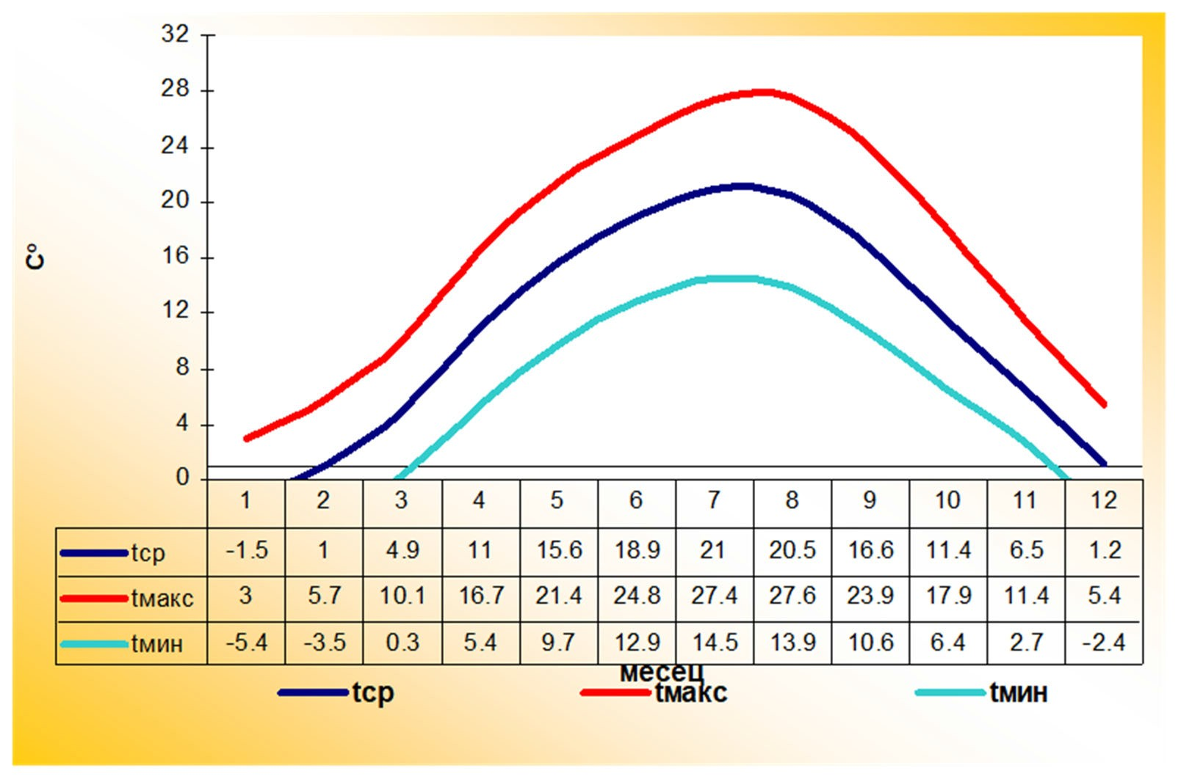
Годишен ход на средните месечни, максимални и минимални температури

Тук средните от най-ниските минимални температури, са с около 2 до 4-5 по- високи от тези в съседните котловини. Средната минимална температура за централния зимен месец януари е -5,4°С, а средната от абсолютните минимални температури съответно –15,3°С. При устойчиво антициклонално време след нахлуване на полярни въздушни маси при наличие на снежна покривка абсолютната минимална температура може да падне под 26,1°С под нулата през януари. От друга страна поради относително честата проява на фьон максималната температура през зимата може да надхвърли 21°С. Пролетта в района настъпва малко по-късно от другите части на Дунавската равнина, средната денонощна температурата се задържа устойчиво над 5 ° средно в средата на март. Преобладаването на наклонени терени в този район създава по- благоприятни условия по отношение на формирането на последните пролетни и първите есенни мразове. Средната температура на централния пролетен мeсец април е около
11°С.
Лятото в района е топло със средна температура за централния летен месец юли около 21°. Средните максимални температури през лятото са в граници 24-28°, като при отделни синоптични обстановки може да надхвърлят 40°. Затова тук за периода на устойчиво задържане на температурата над 10° се натрупва температурна сума 2200- 2800°.
Есента е малко по-топла от пролетта, като средната месечна температура през централния есенен месец октомври е с около 0,5 °С по-висока от тази през април и е около 11-12°.

Относителна влажност
През целия зимен сезон относителната влажност е над 80%, което е неблагоприятно условие по отношение на замърсяването на въздуха, т.к. при висока влажност серният диоксид образува капчици сярна киселина при наличие на високо ниво на концентрации на този замърсител.

90
Габрово - относителна влажност
85
82
83
80
80
78
75
74
71
72
73
70
70
68
68
66
65

60

55

50
1
2
3
4
5
6
7
8
9 10 11 12
месец
Годишен ход на относителната влажност на въздуха
Най-ниска относителна влажност се наблюдава през месеците април, юли и август, когато тя е в граници 66-68%.

Слънчева радиация и обща облачност
Количеството слънчева енергия постъпваща върху земната повърхност е основен фактор определящ класът на устойчивост на приземния въздушен слой, който от своя страна оказва съществено влияние върху условията на дисперсия и разпространение на примеси в атмосферата.
1
2
3
4
5
6
7
8
9
10
11
12
сум.радиация
0.27
0.37
0.49
0.52
0.56
0.54
0.63
0.64
0.59
0.45
0.33
0.25
0.70

0.60

0.50

0.40

0.30

0.20

0.10

0.00
GJ/m2

Годишен ход на сумарната слънчева радиация

Сумарната слънчева радиация има ясно изразен годишен ход с максимум през юли и август, когато тя е в граници 0,63-0,64 GJ/m2, докато през декември тя е само 0,25 GJ/m2 .
8
6.9
7
6.8
6.5 6.5
6.5
6
5.8
5.5
4.9
5
4
3.6
3.5
3.1
3
2
1
2
3
4
5
6
месец
7
8
9
10 11 12
бал

Годишен ход на общата облачност
От октомври до ноември покритостта на небето с облаци е над 60%. Най-малка е тя в края на лятото и началото на есента , когато е около 3,1-3,5 бала. Есенните месеци

са с по-ниска облачност от пролетните, което е и основна причина за относително по- топлата есен в сравнение с пролетта.
При силна инсолация, т.е. голяма сумарна радиация и малка облачност атмосферата е неустойчива. Обратно при значителна облачност и слаба радиация или липса на такава се формира устойчива в различна степен стартификация.

Валежи
Валежите са едни от основните самопречистващи механизми на атмосферата.
Габрово - валеж
140
124
120
109
100
95
78
79
80
59
60 61
60
56
57
50 49
40

20

0
1
2
3
4
5
6
7
8
9 10 11 12
месец
мм

Годишен ход месечната сума на валежа

Режимът на валежите е силно повлиян от близостта на Стара планина. Зимните валежи при нахлуване на студени фронтове са значително по-големи от онези в Дунавската равнина. При средна месечна облачност за зимните месеци около 6-7 бала зимната на валежите са около 165мм. Съобразно с относително по-голямата надморска височина снежната покривка в района се задържа относително по-дълго време – общо 60 до 80 дни. От друга страна при топли фронтове преминаващи над планината от югозапад и североизток, се проявява известно размиване. Противоположните действия на тези два фактора са причината зимните валежи да са значително по-малко от летните. При летните валежи, които са предимно от запад и северозапад много силно се проявява орографското влияние на планината, което резултира в увеличаване на валежните суми. Летните валежни суми са средно около 297мм. В резултат на тези фактори континенталността на климата е относително силно изразена. Пролетните валежи са 236мм, а есенните 195мм.

Вятър

Средната годишна скорост на вятъра 2 м/сек. Не се наблюдава ясно изразен годишен ход в скоростта на вятъра. Все пак, можем да кажем, че от февруари до април включително, атмосферата е най-динамична и като през тези месеци средната месечна

скорост е над 2 м/сек. С най-голяма средна скорост са южните ветрове, средно около 2,9
м/сек през декември, а с най-малка ветровете духащи от север и югозапад.

Средна скорост на вятъра в м/сек по месеци и посока за Габрово

Посоки | I | II | III | IV | V | VI | VII | VIII | IX | X | XI | XII | Год.
N | 1.7 | 1.6 | 1.8 | 1.8 | 1.3 | 1.9 | 1.9 | 1.9 | 1.8 | 1.9 | 1.4 | 2.2 | 1.8
NE | 1.7 | 1.7 | 1.9 | 2.1 | 2.2 | 1.6 | 1.6 | 1.9 | 2.5 | 1.9 | 2 | 1.4 | 1.9
E | 1.9 | 2.6 | 1.9 | 2.1 | 1.7 | 1.5 | 1.5 | 1.6 | 2.5 | 1.7 | 2 | 1.4 | 1.9
SE | 2.2 | 3.3 | 2.4 | 2.7 | 2 | 1.8 | 2.5 | 1.8 | 2.3 | 2.2 | 2.5 | 2.9 | 2.4
S | 2.1 | 2.2 | 2 | 2 | 1.7 | 1.5 | 1.6 | 1.5 | 1.6 | 1.9 | 2 | 2.2 | 1.9
SW | 1.8 | 2 | 1.9 | 2 | 1.9 | 1.6 | 1.5 | 1.7 | 1.7 | 1.7 | 2 | 2.1 | 1.8
W | 1.9 | 2.3 | 2.1 | 2.2 | 1.9 | 1.8 | 2 | 2.2 | 1.9 | 1.9 | 1.8 | 1.7 | 2.0
NW | 2 | 2.2 | 2.4 | 2.4 | 1.9 | 2.1 | 2.2 | 2.4 | 2.3 | 2 | 1.8 | 1.7 | 2.1
Средно | 1.9 | 2.2 | 2.1 | 2.2 | 1.9 | 1.7 | 1.9 | 1.9 | 2.1 | 1.9 | 1.9 | 2 | 2.0
Тихо | 45.8 | 41.1 | 41.2 | 41.5 | 48.3 | 48.9 | 48.3 | 49.2 | 49.1 | 52 | 48.9 | 51.1 | 47.1

Средна годишна роза на вятъра по данни от станцията на Община Габрово.

Средна годишна роза на вятъра Габрово
N
25
NW 20 NE
15
10
5
W 0 E

SW SE

S

Най-голяма честота имат ветровете от северозапад 23%, следвани от и от сектора юг-югозапад с обща честота 44%. Най-рядко се наблюдават ветрове от сектора изток- североизток с обща честота 4,6%.
Средно през годината има 47% с тихо време. Най-голяма е честотата на затишията в края на есента и началото на зимата, когато варират около и над 50% от наблюденията.
На фигури а), б), в) и г) са показани розите на вятъра за централните за сезоните месеци.

Роза на вятъра Габрово - януари
N
30
Роза на вятъра Габрово - април
N
25

NW 25 NE
20
15
10
5
W 0 E
NW 20
15
10
5
W 0

NE

E Габрово

SW SE SW SE

S а)
S б)

Роза на вятъра Габрово - юли
N
25
Роза ня вятъра Габрово - октомври
N
25

NW 20 NE
15
10
5
W 0 E
NW 20 NE
15
10
5
W 0 E

SW SE
SW SE

S в)
S г)

Средни месечни рози на вятъра за централните за сезоните месеци

През зимата най-голяма честота имат северозападните ветрове – 16%. През останалите месеци се наблюдава увеличаване честотата на южните ветрове от 15,7% през януари на около 22% през април и юли, като честотата им се запазва висока и през октомври. Тук по всяка вероятност през топлата част на годината се проявяват локални ветрове надолу по долината на реката както и от склоновете на планината.
Нивото на замърсяване на въздуха до голяма степен зависи и от разпределението на вятъра в различните интервали на скоростта. В около 82% от случаите скоростта на вятъра е в интервала 0-1 м/сек., честотата на ветровете в интервала 2-5м/сек е 16,3%1 а ветрове със скорост над 6м/сек са с честота около 2%.

  - Площ, брой населени места, население

Площта на Северен централен район е 14 974 км², на област Габрово е 2 023 км² и на община Габрово – 555,6 км². Град Габрово е областен и общински център, разположен в Северен Централен район от ниво 2, в който живее 89.7% от населението на общината. Характерно за общината е наличието на множество малки населени места (128 села) и само 1 град. В края на 2019 година, по информация от ГД ГРАО, броя на населението в гр. Габрово е 56059 души (по настоящ адрес), а на Община Габрово е 62507 души (по настоящ адрес).

  - Сграден фонд – съществуващи сгради на територията на общината по видове собственици:

- сгради на физически лица;

На територията на Община Габрово има общо16 099 жилищни сгради и 39249 жилища. В град Габрово жилищните сгради са 7 471, които съставляват 46,4% от сградния фонд на Общината. В тях има 30 444 жилища. Относителният дял на жилищата в града са 77,6% от жилищния фонд в общината. В селата от Община Габрово се намират 8 628 жилищни сгради с 8 997 жилища. Това са данни от преброяването от 2011 година, подадени от ТСБ –Север на Националния статистически институт.
Данните от географската информационна система (ГИС) на Община Габрово са 14237
броя жилищни сгради по функционално предназначение.

сгради на промишлени системи:

По информация от географската информационна система (ГИС) за територията на Община Габрово има отразени 13157 броя сгради с функционално предназанчение
„Промишлени“

сгради в сектора на услугите:

Сградите с функционално предназанчение „Услуги“, към които се причисляват обществено-административните сгради в ГИС-базираната информация са 1446 броя.

Промишлени предприятия

Община Габрово е сред водещите икономически центрове в България. Общината има традиции в индустрията. Запазени са традиционните водещи отрасли в икономиката, които формират облика на Габровската индустрия. Сред тях са машиностроене, инструментална екипировка, мехатроника, електроника, производство на изделия от пластмаси, текстил и трикотаж, обувно производство, козметика и други.
По данни на Община Габрово, от страна на бизнеса се наблюдава сериозен интерес по отношение на инвестиции в технологична модернизация, иновации, енергийна ефективност на производствените помещения, както и в ново, ниско енергоемко, производствено оборудване
През 2017 г. общият брой на нефинансовите предприятия на територията на община Габрово е 3 608, като се наблюдава устойчива тенденция на увеличаване на броя чрез създаване на нови предприятия.
Запазват се традиционните водещи отрасли на габровската икономика – машиностроене, производство на инструментална екипировка, мехатроника, електроника, производство на изделия от пластмаси, текстил и трикотаж, обувно производство, козметика и други. Наблюдава се нарастване на броя на фирмите в сферата на ИКТ, както и увеличаване на персонала зает в този сектор.
Структурата на предприятията през 2017 г. включва: 8 големи фирми с над 250 заети лица, 26 средни фирми с 50 до 249 заети, 1190 малки фирми със заетост от 10 до 49 души и 2384 микропредприятия с под 10 заети.

Наблюдава се ръст в произведената бруто продукция спрямо 2016 г. с близо 91 млн.лв. , като през 2017 г. тя възлиза на 988 млн. лв.. Най-голям дял има произведената бруто продукция в преработващата промишленост.
Нарастват инвестициите в дълготрайните материални активи, като през 2017 г. те са в размер на над 83 млн. лв. спрямо малко над 76 млн. лв. през 2016 г. Инвестициите са ориентирани основно в технологична модернизация, иновации, енергийна ефективност на производствените помещения, както и в ново, ниско енергоемко, производствено оборудване.
Преките чуждестранни инвестиции в община Габрово възлизат на близо 73 млн. евро. към 31 декември 2017 г.
Заетите лица през 2017 г. са 19 857, като се наблюдава леко увеличение спрямо
2016 г., когато те са били 19 829.
* Данните са предоставени от Националния статистически институт през м. март
2019 г. и публикувани на сайта на Община Габрово.

Транспорт

Автомобилен транспорт

Транспортно-комуникационната система на гр. Габрово и общината се е формирала вследствие на местоположението му на международни коридори основно по направлението „север - юг" и почти незначително по отношение на посоката „запад - изток".
През Габрово преминават:

    - паневропейски коридор №9, установен на Втората паневропейска транспортна конференция в Крит през 1994 г;
    - основната ТЕ^Т мрежа, създадена с договора от Маастрихт (1993 г.) за да осигури достъпност и свързаност в рамките на целия Европейски съюз и да насърчи растежа и конкурентоспособността в Единния европейски пазар ;
    - път Е-85 - част от международната Е-пътна мрежа, предложена от Икономическата комисия на ООН за Европа (иИЕСЕ).
На територията на Община Габрово има два обекта, които имат както национално, така и много важно регионално значение. Това са:
‐ западният обход на Габрово;
‐ тунелът под връх Шипка.
Изградени са 451,6 км пътища, със средна гъстота 0,84 км/км2, което е значително повече от средната гъстота от 0,33 км/км2 за страната. От тези пътища 177 км са републиканска пътна мрежа - 39 % и 274,6 км са общинска пътна мрежа - 61%. От Общинската пътна мрежа с трайна настилка са 235,8 км (85,7%) от пътищата и 38,8 км (14, 3 %) са без настилка.
Железопътна инфраструктура

ЖП транспорта в Габрово не е много развит и практически няма обекти с национално значение на територията на общината. ЖП линията до Габрово е второстепенна отклонителна с регионално значение, обслужваща само регионалния товаро- и пътнико- поток, където Габрово е крайна гара.
Въздушен транспорт
Габрово разполага с малко частно летище извън официалната въздушна мрежа на страната, обслужващо предимно интересите на любителите на авиационната дейност, без претенции за транспортно обслужване.

Обществен транспорт
Превозите се осъществяват от едно общинско дружество и няколко частни фирми. Основен дял в извършването на превозите има общинското дружество „Общински пътнически транспорт" ЕООД, което разполага със 76 броя автобуси и изпълнява както вътрешноградски, така и междуселищни превози. Автогарата в града е частна общинска собственост и се стопанисва от същото общинско дружество. В процес на изпълнение е проект „Развитие на устойчив градски транспорт на гр. Габрово“, финансиран по ОПРР 2014 – 2020 г., по който са предвидени да бъдат доставени 14 нови автобуса. От тях работещите на природен газ (CNG) ще бъдат 11 бр., като вече са доставени 3 бр., а останалите 8 бр. ще бъдат доставени до края на месец май 2020 г. Подписан е договор и през 2020 г. ще се доставят 3 бр. електробуси и ще се изградят 3 броя бързозарядни станции на крайни спирки. Автобусите ще бъдат окомплектовани с устройства за връзка с информационната система за контрол на транспорта. По спирките на градския транспорт са изградени информационни табели, като на 19 от тях захранването е от фотоволтаици и акумулаторни батерии.

4.6. Външна осветителна уредба

На територията на град Габрово има изградена система за радио управление на уличното осветление, а в селата на територията на Община Габрово уличното осветление се управлява с GPRS комуникация, която дава възможност за обратна връзка и своевременно отстраняване на възникнали аварии. Захранващата мрежа на уличното осветление на места е остаряла и неефективна. В последните години, улично осветление се подменя поетапно, като се монтират енергоспестяващи осветителни тела. В краткосрочен план се проучват финансовите механизми за реализиране на проект за модернизация на уличното осветление на територията на града. В резултат на което ще се намали разхода на енергия, от там и изразходваните средства, ще се осигури качествено осветление, ще се сведат до нулеви стойности отделените въглеродни емисии и не на последно място ще се обезопаси движението на пешеходци и автомобили.
Дългосрочните цели са:

- Намаляване на емисиите на парникови газове в резултат на намалената консумация на електрическа енергия;
- Намаление на преките разходи на общината за улично осветление при осигурено високо качество на осветлението;
- Повишаване енергийната ефективност на уличното осветление и намаляване на консумацията на електрическа енергия.

ВЪЗМОЖНОСТИ ЗА НАСЪРЧАВАНЕ. ВРЪЗКИ С ДРУГИ ПРОГРАМИ

Устойчиво енергийно развитие, включващо минимално използване на конвенционални горива, може да бъде достигнато само при последователно прилагане и съчетаване на различни мерки, въвеждащи производството и използването на енергия от възобновяеми източници и биогорива с дейности за енергийна ефективност. Възможностите за насърчаване потреблението на енергия от ВЕИ се определят в зависимост от стратегическите цели и политиката за развитие на общината - постигане на конкурентоспособна, динамична и рентабилна местна икономика, подобряване на стандарта на живот на населението на територията на общината и намаляване на емисиите напарникови газове, като елементи от политиката по устойчиво енергийно развитие.
На местно ниво механизъм за насърчаване използването на ВЕИ и биогорива е изготвянето на общински краткосрочни и дългосрочни програми, съгласно методическите указания на АУЕР. При разрабоването на настоящата дългосрочна общинска програма, са отчетени възможностите на Общината и произтичащите от тях мерки и насоки, имащи отношение към оползотворяването на енергия от възобновяеми източници. Основната линия, която се следва, е съчетаването на внедряване на мерки за повишаване на енергийната ефективност, с производството и потреблението на енергия от възобновяеми източници. В това отношение Община Габрово води последователна енергийна политика, както за подобряване на енергийната ефективност така и за използване на ВЕИ.

ОПРЕДЕЛЯНЕ НА ПОТЕНЦИАЛА И ВЪЗМОЖОСТИТЕ ЗА ИЗПОЛЗВАНЕ ПО ВИДОВЕ РЕСУРСИ
Обхватът на ВЕИ в България включва: водна енергия, биомаса, слънчева енергия, вятърна енергия и геотермална енергия.
Световният Енергиен Съвет (WEC) е възприел следните оценки на достъпния потенциал от отделни ВЕИ в световен мащаб.
Общата сума на достъпния потенциал на страната (6 005 ktoe ) е значително по-малък от ПЕП за 2004 година (19 017 ktoe). Следователно в близко бъдеще България може да

задоволи около 32% от енергийните си нужди при пълно усвояване на достъпния енергиен потенциал на ВЕИ на територията й.

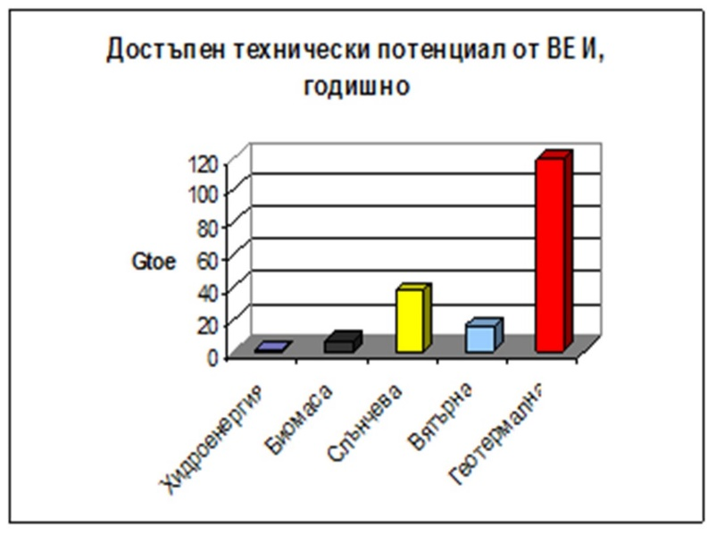
Таблица 1: Световен достъпен потенциал на ВЕИ

Достъпен потенциал на ВЕИ, годишно
ВЕИ | EJ | Gtoe
Водна енергия | 50 | 1,2
Биомаса | 276 | 6,6
Слънчева енергия | 1575 | 37,6
Вятърна енергия | 640 | 15,3
Геотермална енергия | 5 000 | 119,5
ОБЩ | 7600 | 180,2

Достъпният потенциал от различните видове ВЕИ в България е представен в долната таблица.
Таблица 2: Достъпен потенциал на различните видове ВЕИ в България

ВЕИ | Достъпен потенциал в България
 | - | - | ktoe
Водна енергия | 26 540 | GWh | 2 282
Биомаса | 113 000 | TJ | 2 700
Слънчева енергия | 4 535 | GWh | 390
Вятърна енергия | 3 283 | GWh | 283

Геотермална енергия | 14 667 | TJ | 350
ОБЩ | - | - | 6 005

Достъпен е нергиен потенциал
ktoe
3000

2500

2000

1500

1000

500

0
ВЕЦ Биомаса Слънце Вятър Геотермия
Фигура 1: Достъпен енергиен потенциал на ВЕИ в РБългария.

Таблица 3:Средна себестойност на произведената от ВЕИ енергия по световна оценка, приведена към лева
ВЕИ | Електропроизводство лв / kWh | Директно топлопроизводство лв/kWh
Водна енергия | 0,10 – 0,30
Биомаса | 0,10 – 0,30 | 0,02 – 0,05
Слънчеви панели |  | 0,05 – 0,30
От фотоволтаици | 0,40 – 2,00
Ветрова енергия | 0,10 - 0,30
Геотермална енергия | 0,03 - 0,15 | 0,01 – 0,05

Следователно в преходния период (до постигането на устойчиво енергийно развитие на страната) заедно с мащабното въвеждане на ВЕИ, повишаване на ЕЕ и преструктурирането на икономиката (с цел по-ефективно използване на вносните изкопаеми горива), атомната енергия ще играе решаваща роля, особено във връзка с баланса на електрическата енергия.
Производствените разходи за енергийно производство (особено на топлинна енергия)от геотермални източници са най-ниски.
Използването на енергия от възобновяеми източници и производството на биогорива на една територия зависят от нейното местоположение и ресурси - релеф, климат, води, почви и др.
За това, в настоящото изложение, ще разгледаме географските характеристики на община Габрово, през призмата на местния потенциал за производство на енергия от възобновяеми източници. Обследването на енергийния потенциал на района следва да се фокусира върху три основни източника: вятър, слънце и биомаса. Останалите ВЕИ са с пренебрежително малък потенциал и не са обект на настоящата програма.

6.1.Слънчева енергия

Теоретичният потенциал на слънчевата енергия се дефинира като средното количество слънчева топлинна енергия, падаща за една година върху квадратен метър хоризонтална земна повърхност и се изразява в kWh/кв.м.
Достъпният потенциал на слънчевата енергия се определя след отчитането на редица основни фактори: неравномерно разпределение на енергийните ресурси на слънчевата енергия през отделните сезони на годината; физикогеографски особености на територията; ограничения при строителството и експлоатацията на слънчевите системи в специфични територии, като природни резервати, военни обекти и др.
Най-достъпни и икономически ефективни са технологиите за преобразуване на слънчевата енергия в топлина, включващи т.н. ‘’слънчеви колектори’’. Предимствата на слънчевите термични инсталации се заключават в следното: произвежда се екологична топлинна енергия; водят до икономия на конвенционални горива и енергии; могат да се използват в райони, в които доставките на енергии и горива са затруднени.
Количеството уловена и оползотворена слънчева енергия се влияе съществено от качествата на различните типове слънчеви колектори, както и от вида на цялостната слънчева инсталация за получаване на топла вода. Слънчевият колектор може да се оформи като самостоятелен панел или във вид на интегрирани повърхности, оформени като строителен елемент, например покрив или стена. Подобно съчетаване на функциите увеличава значително икономическата целесъобразност от употребата на слънчеви колектори.
Средногодишното количество на слънчево греене за България е около 2 150 часа, а средногодишния ресурс слънчева радиация е 1517kWh/кв.м. Като цяло се получава общ теоретичен потенциал слънчева енергия падаща върху територията на страната за една година от порядъка на 13 103ktoe.
Като достъпен годишен потенциал за усвояване на слънчевата енергия може да се посочи приблизително 390ktoe (като официален източник за оценка на потенциала на слънчевата енергия се използва проект на програма PHARE, BG9307-03-01-L001, ‘’Техническа и икономическа оценка на ВЕИ в България”. В основата на проекта са залегнали данни от Института по метеорология и хидрология към БАН, получени от всичките 119 метеорологични станции в България, за период от над 30 години). След анализ на базите данни е направено райониране на страната по слънчев потенциал и България е разделена на три региона в зависимост от интензивността на слънчевото греене (виж. Фигура 2).

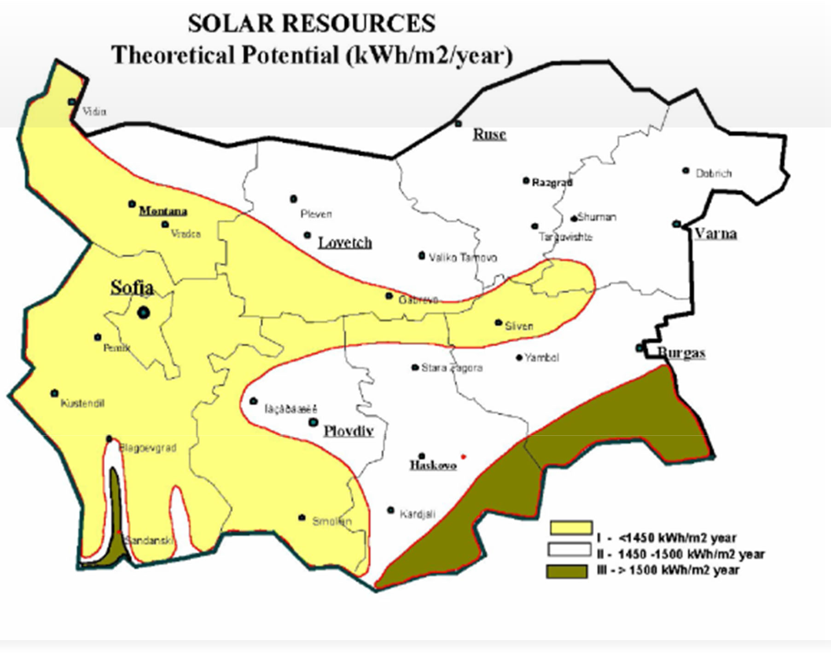
Фигура 2. Карта на теоретичния потенциал на слънчева радиация в България

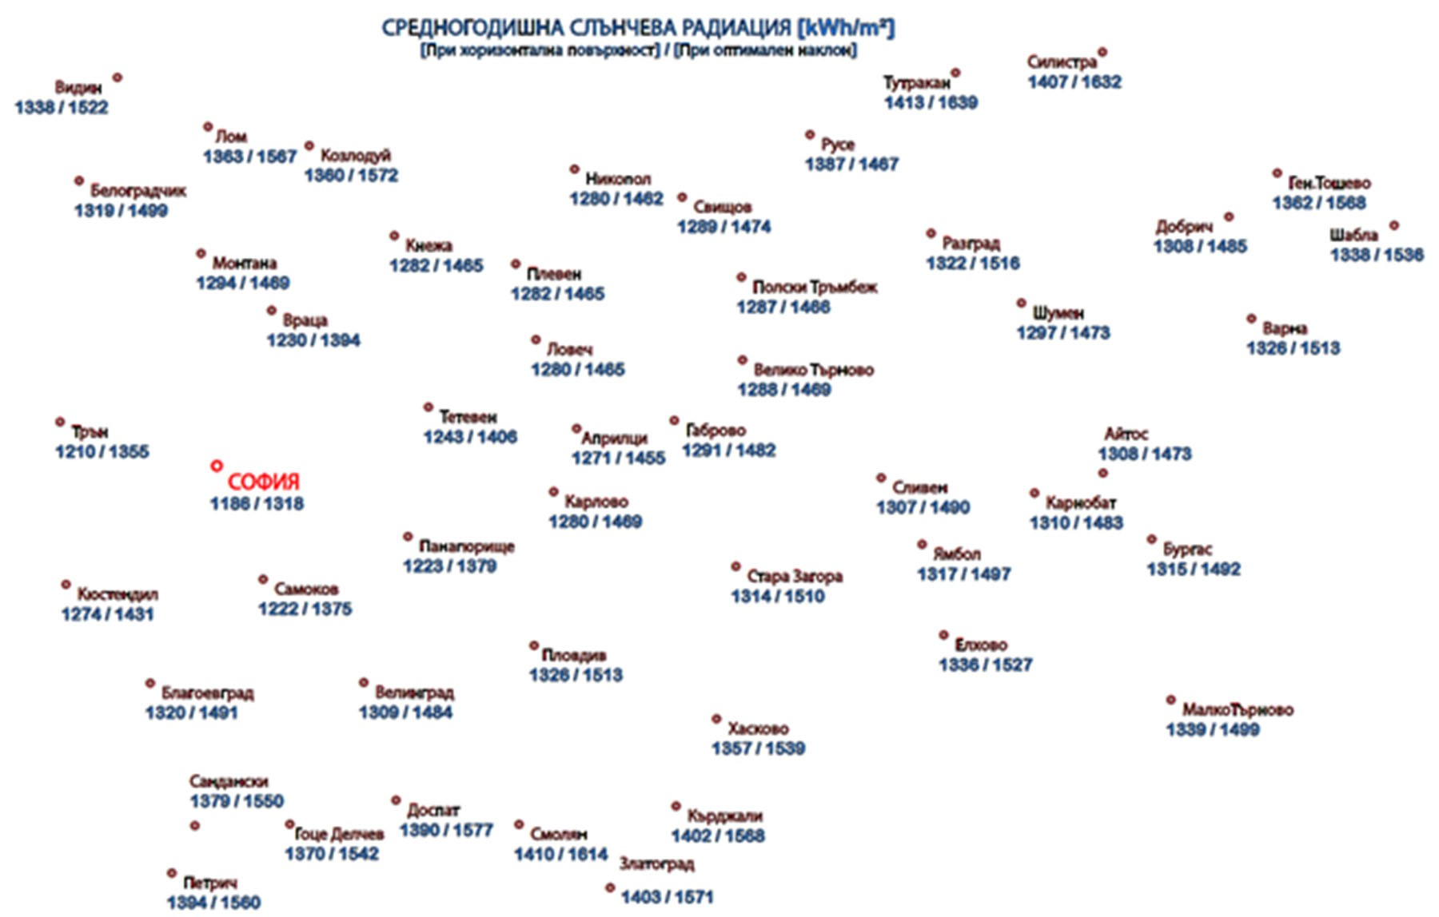

Фигура 3. Средногодишна слънчева радиация

На Фигура 3 може да се види средногодишната слънчева радиация за някои от градовете в България. Данните са дадени, както за хоризонтална повърхност, така и при оптимален наклон за съответното географско положение.

Интерес от гледна точка на икономическата ефективност при използване на слънчевите термични инсталации предизвиква периода от късна пролет до ранна есен, когато основните фактори, определящи сумарната слънчева радиация в България са най- благоприятни. Основният поток на сумарната слънчева радиация е в часовете около пладне, като повече от 70% от притока на слънчева енергия е в интервала от 9 до 15 часа, който се приема като най- активен по отношение на слънчевото греене. За този период може да се приеме осреднена стойност на слънчевото греене около 1 080 часа, при среден ресурс на слънчевата радиация– 1230kWh/кв.м.
На база проведени експерименти у нас може да се твърди, че при селективен тип колектор специфичното преобразуване на слънчевата енергия за една година е 583kWh/кв.м, а за неселективен тип- 364kWh/кв.м. (Следователно ефективността на преобразуване на слънчева енергия от селективната инсталация е 38% по- голямо от това на неселективната).
Друга водеща технология за производство на електроенергия от слънчевата енергия са фотоволтаичните инсталации. Фотоволтаичната технология за производство на електрическа енергия от слънчевата радиация води до 40- процентов растеж на пазара в глобален аспект и е на път да се превърне в един от най-значимите икономически отрасли. При проектиране и изграждане на фотоволтаична инсталация за производство и продажба на електрическа енергия, рискът е премерен. Слънчевата радиация съществува независимо от нашите действия или намерения от една страна, от друга, не е възможно да се изчисли с висока точност (до 1%), какво ще бъде слънцегреенето през следващите 5 или 10 години, но могат да се предвидят отклоненията му с точност 10- 12%, което е напълно приемливо и достоверно при проектиране и икономическа обосновка на една фотоволтаична инсталация.
В периода 2009-2012г. в страната се наблюдаваше бум в строителството на фотоволтаични централи, някои от които с големи мощности. Само за 2012г. към електроенергийната мрежа са присъединени 860MW соларни инсталации, което е значителен процент спрямо общата разполагаема мощност на системата. Този бум се дължеше основно на изключително високите изкупни цени на електрическата енергия, добита от соларни централи. В следващите години се стигна до намаляване на преференциалните цени за тези енергоизточници, което на практика блокира някои от големите проекти. Към момента единствените фотоволтаични централи, които държавата стимулира с преференциални цени са тези с инсталирана мощност до 30kWp. Поради тази причина в последно време се изграждат слънчеви електроцентрали с инсталирана мощност до посочената.

Основната част от територията на Община Габрово попада в първа зона по отношение потенциала на слънчевата радиация. Територията на общината се характеризира с 2190ч/год. слънцегреене и слънчева радиация в порядъка на 1390kWh/м.кв. Независимо, че това не са най-благопроятните параметри е икономически ефективно изграждането на соларни инсталации, както за производство на топла вода, така и за производство на електрическа енергия.
В периода 2009-2019г. в много общински сгради (основно в детски градини, училища и центрове за настаняване) са монтирани слънчеви колектори за подгряване на гореща вода за битови нужди. Основно са използвани вакуумни и плоски селективни панели, като в последните години са монтирани само селективни колектори, порадипо-доброто съотношение „цена/ефективност“ на този тип оборудване. Наблюдава се значително ползване на слънчеви колектори и в битовия сектора, като основно се използват в еднофамилни жилищни сгради.

На територята на Община Габрово няма изградени големи фотоволтаични централи. Всички инсталации, които са в експлоатация са са инсталирана мощност до 30kWp.
В Община Габрово се експлоатират следните фотоволтаични централи:
‐ Фотоволтаична централа- инвеститор „Матеев солар“ЕООД, гр. Габрово. Инсталирана мощност: 24kWp. Година на въвеждане: 2008г.;
‐ Фотоволтаична централа- инвеститор „Матеев солар“ЕООД, гр. Габрово. Инсталирана мощност: 29kWp. Година на въвеждане: 2012г.;
‐ Фотоволтаична централа в ПИЦ „Узана“, гр. Габрово. Инсталирана мощност: 1.4kWp. Година на въвеждане: 2012г.;
‐ Фотоволтаична централа в сградата на НТС- бр. Габрово.
Инсталирана мощност: 35.19kWp. Година на въвеждане: 2013г.;
‐ Фотоволтаична централа в ЦДГ „Първи юни“, гр. Габрово.
Инсталирана мощност: 24kWp. Година на въвеждане: 2013г.;
‐ Фотоволтаична централа- инвеститор „Минчев“ЕООД, гр. Габрово.
Инсталирана мощност: 7.8kWp. Година на въвеждане: 2017г.;
‐ Фотоволтаична централа в ПМГ „Акад. Иван Гюзелев“, гр. Габрово.
Инсталирана мощност: 29.4kWp. Година на въвеждане: 2019г.

Потенциал на Община Габрово за развитие използването на ВЕИ, базирани на слънчева енергия:
Предвид световните нагласи по отношение използването на максимално чиста енергия и редуциране замърсяването на околната среда, соларната енергия ще играе все по-важна роля в енергийният микс. С напредване на технологиите за съхранение на електрическа енергия ще може да се реши проблема с невъзможност за подаване на енергия от фотоволтаични централи в тъмната част на денонощието. Слънчевата енергия ще играе водеща роля при добива на т.н. „зелен водород“, който в близко бъдеще се очертава, като възможно най-екологичния заместител на традиционните горива за транспорта.
Предвид множество фактори може да се очаква, че в дългосрочен план на територията на община Габрово ще бъдат инсталирани значителни фотоволтаични мощности (15-30 MWp). Такива инсталации ще бъдат изградени основно от частни инвеститори или в условията на ПЧП.
В периода до 2030 г. може да се очаква значително увеличаване броя на малките фотоволтаични централи, с инсталирана мощност до 10 kWp, които ще се използват за задоволяване енергийните потребности на частни домове или фирми, като излишъка от енергия ще се подава към електроразпределителната мрежа.
Очаква се да продължи и засиленият интерес към изграждане на фотоволтаични централи с инсталирана мощност до 30 kWp, с гарантирано изкупуване на произведената електрическа енергия.
Съществуват планове за бъдещо изграждане на голяма индустриална зона между общините Габрово и Севлиево. Потенциалът за развитие на новата индустриална зона „Габрово-Севлиево“ е допълнително подсилен от инвестициите в пътната инфраструктура между двата града и наличието на подходящ терен за развитие на зоната. В европейската политика в развитие на индустриалните зони, която намира отражение и в България е силно застъпено заводоляване на максимална част от енергийните потребностии на предприятията в тези зони за сметка на енергия получена от ВЕИ. Очакваните промени в ЗЕ ще регламентират и ще насърчат обмена (свободната търговия) на възобновяема енергия произвеждана от различни предприятия, така че да се оптимизират инсталираните мощности и да се гарантира пълното оползотворяване на енергията. Очаква се при реализация на тази индустриална зона да се инсталират значителни ВЕИ мощности, базирани на използване на слънчева енергия за производство на електрическа енергия. Голяма част от тези фотоволтаични централи ще се монтират по покривите на промишлените сгради и на терени, вблизост до индустриалния парк.
В периода до 2030 г. интензивно ще продължава и инсталирането на соларни колектори за подгряване на вода за битови нужди в частния сектор. Това ще се дължи основно на намалените пазарни цени на такова оборудване, както и на все по-голямото доверие в обществото относно ефективността на тези системи и реалното спестяване на средства при загряване на вода.

6.2. Вятърна енергия

Критериите, на базата на които се прави обобщена оценка на енергийния потенциал на вятъра са неговата посока и средногодишната му скорост. За целите на програмата са използвани данни от проект BG 9307-03-01-L001, “Техническа и икономическа оценка на ВЕИ в България” на програма PHARE, 1997 година, получени от Института по метеорология и хидрология към БАН (119 метеорологични станции в България, регистриращи скоростта и посоката на вятъра). Данните са за период от над 30 години и са от общ характер. На тази база е извършено райониране на страната по ветрови потенциал, (Фигура 4).
На територията на България са обособени четири зони с различен ветрови потенциал, но само две от зоните представляват интерес за индустриално преобразуване на вятърната енергия в електроенергия: зона ‘’5-7м/сек.’’ и зона ‘’>7 м/сек.’’. Тези зони са с обща площ около 1 430 кв.км., където средногодишната скорост на вятъра е около и над 6м/сек. Тази стойност е границата за икономическа целесъобразност на проектите за вятърна енергия. Следователно енергийният потенциал на вятъра в Република България не е голям.

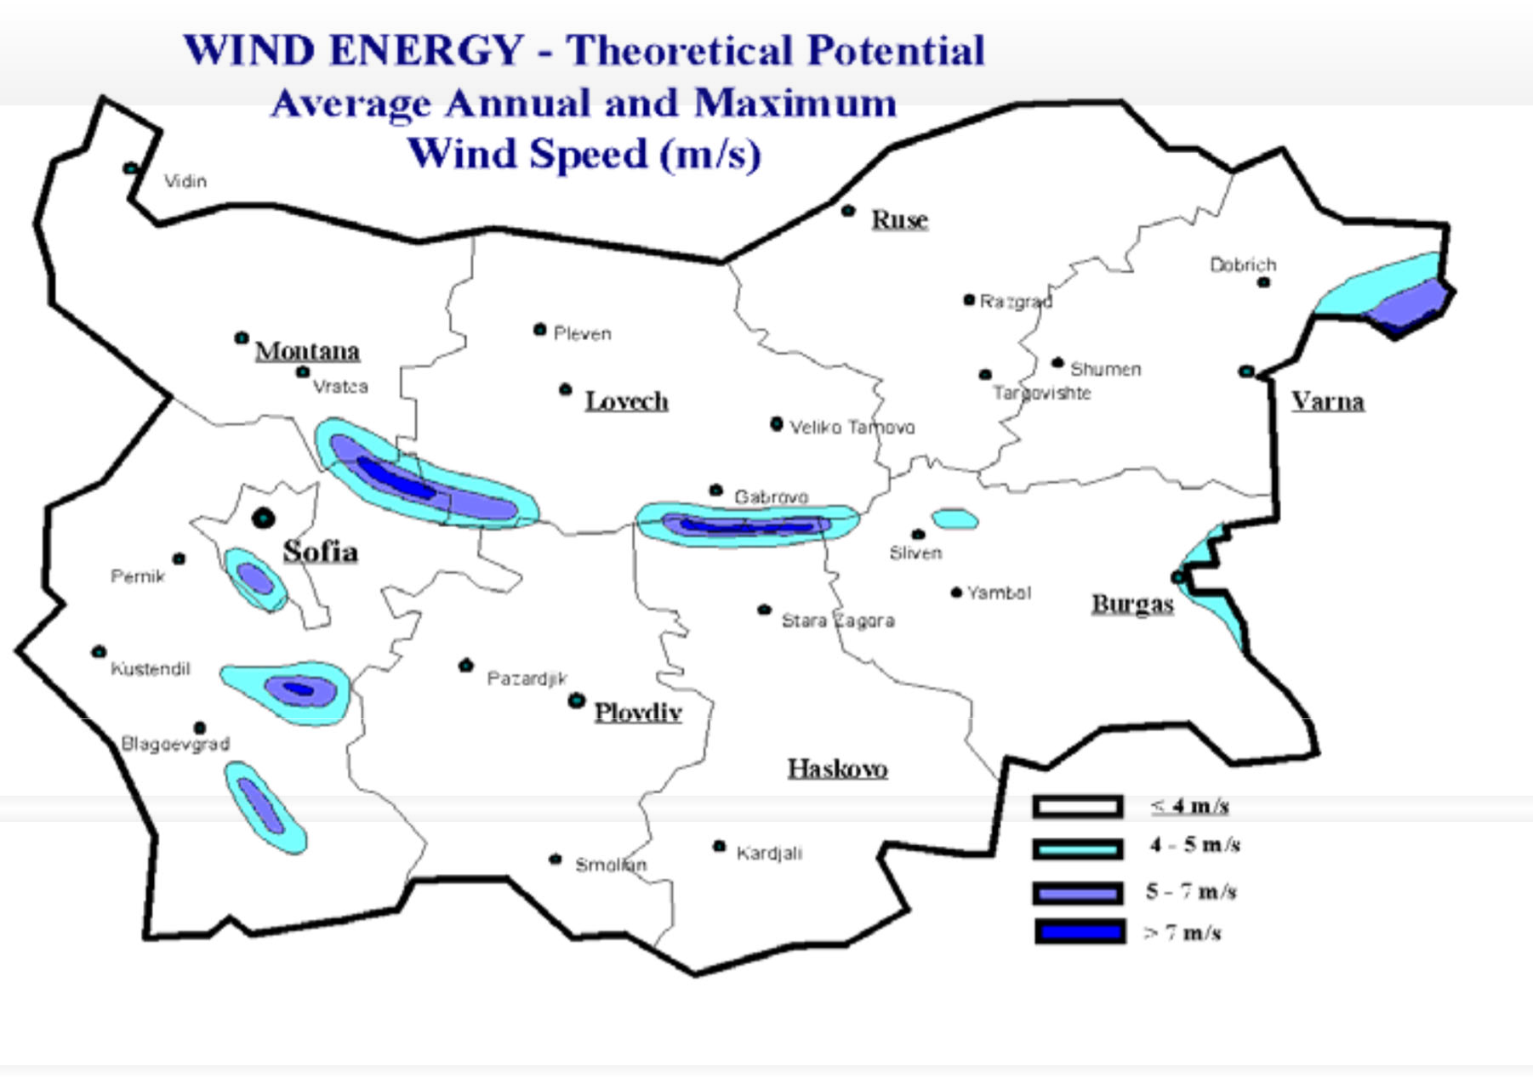

Фигура 4. Картосхема на ветровия потенциал в България
Въз основа на средногодишните стойности на енергийния потенциал на вятърната енергия, отчетени при височина 10м. над земната повърхност, на територията на страната теоретично са обособени три зони с различен ветрови потенциал:
- Зона А: зона на малък ветроенергиен потенциал– включва равнинните части от релефа на страната (Дунавската равнина и Тракия), долините на р. Струма и р. Места и високите полета на Западна България. Характеристики на тази зона са: средногодишна скорост на вятъра: 2- 3м/сек.; енергиен потенциал: 100Вт/кв.м. (по-малко от 1 500кВтч/кв.м. годишно);
- Зона B: зона на среден ветроенергиен потенциал– включва черноморското крайбрежие и Добруджанското плато, част от поречието на р. Дунав и местата в планините до 1000м. надморска височина. Характеристиките на тази зона са: средногодишна скорост на вятъра: 3– 6м/сек.; енергиен потенциал: 100- 200Вт/кв.м. (около 1 500кВтч/кв.м. годишно);
- Зона С: зона на висок ветроенергиен потенциал– включва вдадените в морето части от сушата (н. Калиакра и н. Емине), откритите планински била и върхове с надморска височина над 1000м. Характеристики на тази зона са: средногодишна скорост на вятъра: над 6- 7м/сек.; енергиен потенциал: 200Вт/кв.м. (над 1500кВт/кв.м. годишно).

Трябва да се отбележи, че средногодишната скорост на вятъра не е представителна величина за оценката на вятъра като източник на енергия. За да се направят изводи за енергийните качествата на вятъра, е необходимо да се направи анализ на енергийната плътност на въздуха и на турбулентноста в около 800 точки от страната. В резултат на данните от направените измервания на височина 10м. над земната повърхност е извършено райониране на страната по представената картосхема (Фиг.5).
Метеорологичните данни се отнасят за движението на въздушните маси на височина 10 метра над земната повърхност. В последните години производството на ветрогенератори в света е с височини на мачтите над 40-50м., което налага определянето на потенциала на вятъра на по-големи височини от повърхността на терена. Мегаватовите вятърни турбини се инсталират на височина над 80м. над терена. За определяне скоростта на вятъра на височина по-голяма от 10м. е разработена методика от Националния институт по метеорология и хидрология при БАН, използваща математическо моделиране за вероятната скорост на вятъра.

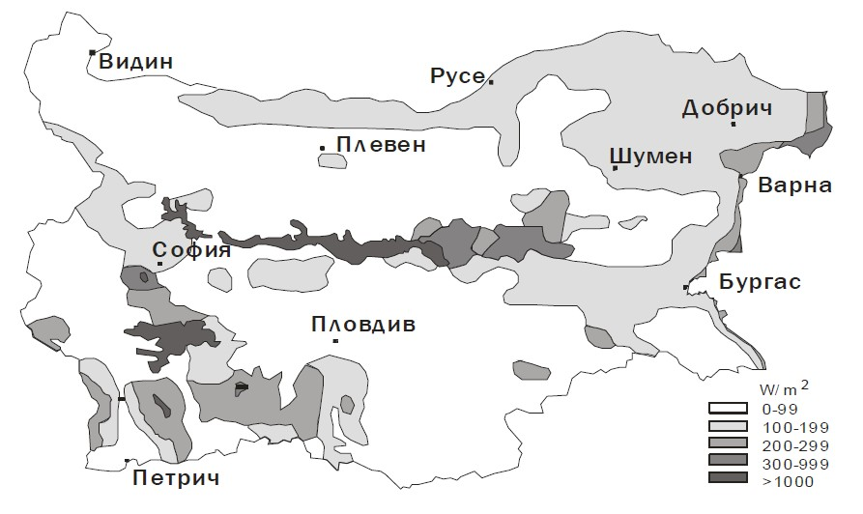
Фиг.5. Картосхема на плътноста на енергийния поток

Данни за плътноста на енергийния поток за Габрово могат да се видят в следващата таблица:
Надморска височина | Височина над повърхноста
/м./ | 10м. | 25м. | 50м. | 100м.
392 | 80W/м2 | 117W/м2 | 151W/м2 | 190W/м2
За да се добие информация за избор на площадки за изграждане на ветроенергийни централи е необходимо да се проведат детайлни анализи със специализирана апаратура и срок 1- 3 години.
Редица фирми в България разполагат с апаратура и методика за извършване на оценка за това дали дадена площадка е подходяща за изграждане на вятърна електроцентрала. На тази база може да се определи оптималният брой агрегати и големината им за конкретна площадка. При такава оценка се извършва замерване на скоростта и посоката на вятъра, а също и температурата на въздуха, посредством измервателни кули с височина 30, 40, 50 и повече метра. В резултат на проведените измервания се анализират:
- роза на ветровете;
- турбулентност;
- честотно разпределение на ветровете;
- средни стойности по часове и дни.
Използва се математически модел за пресмятане на скоростта на вятъра във височина, изчислява се количеството произведена енергия за определена мощност на генератора и се извършва оптимален избор на ветрогенератор.
След извършен анализ на техническия потенциал на вятърната енергия е установено, че единствено зоните със средногодишна скорост на вятъра над 4м/сек. имат значение за промишленото производство на електрическа енергия. Трябва да се отбележи обаче, че развитието на технологиите през последните години дава възможност да се използват мощности при скорости на вятъра 3,0– 3,5м/сек.
Разпределението на максималния ветрови потенциал пряко зависи от характеристиките на вятъра в съответната точка на измерване. Анализите показват, че на височини над 50м. над земната повърхност, ветровият потенциал е 2 пъти по-голям.
По отношение на ветроенергийния потенциал по-голямата част от територията на Община Габрово попада в зони с нисък потенциал, това са зони характеризиращи се със скорости на вятъра в порядъка на 2.5-3м/сек. и енергийна плътност 120-180W/м2. Такъв потенциал не предлага възможности за ефективно преобразуване на вятърната енергия в електрическа. Изключение прави билото на Стара планина, където има благоприятни условия за производство на енергия от вятъра. Освен с висока скорост прехвърлящия планинската верига вятър се характеризира и с относителна праволинейност (без образуване на сериозни завихряния), което допълнително благоприятства ефективната работа на вятърните централи. В този район е най-ефективно да се работи с ветроенергийни кули с височина 80-90м. и диаметър на перките 75-85м. Района е с доказани ветроенергийни характеристики, тъй като по билото на планината на територията на съседната Община Казанлък се експлоатират успешно два големи ветроенергийни парка. Това са вятърен парк „Бузлуджа-Бедек“, с инсталирана мощност 50MW, и вятърен парк „Контакт консулт“, с инсталирана мощност 22.5MW. Тези два парка са едни от най-големите, които се експлоатират на територията на страната.
Сериозен проблем при изграждането на ветроенергийни паркове по билото на Стара планина в Община Габрово биха били затрудненото строителство (главно породено от липса на пътища), тежките атмосферни условия в зимния сезон, които се отразяват неблагоприятно и по време на строителството, и при експлоатацията, както и наличието на множеството защитени зони в този район.

Потенциал на Община Габрово за развитие използването на ВЕИ, базирани на вятърна енергия:

Както бе посочено, територията на Община Габрово не разполага със значителен потенциал за използване на вятърна енергия, с изключение на района по билото на Стара планина. Независимо от високия ветроенергиен потенциал в този район строителството на вятърни паркови ще е изключително трудно и скъпо. Причина за това е най-вече липсата на пътища, направата на които би забавила и оскъпила всеки такъв проект. При ветрогенераторни паркове с големи мощности е необходима и инфраструктурна обвързаност с електроразпределителните мрежи високо напрежение (110kV), което създава допълнителни трудности в такива планински райони. За информация, при строителството на споменатите ветропаркове в Община Казанлък са използвани много от наличните пътища, обслужващи района около паметника „Бузлуджа“, което е създало значително облекчение при транспорта на големи елементи, хора, техника и материали. Предвид наличните ветроенергийни ресурси, наличната инфраструктура и множеството защитени зони в дългосрочен план не може да се очаква изграждането на големи вятърни електроцентрали на територията на Община Габрово. Може да се очаква реализацията на микро ветрогенератори за битово ползване, с инсталирани мощности 1-2kW.

.Водна енергия

Оползотворяването енергията на водните потоци за производство на електрическа енергия е най-използвания възобновяем източник за енергодобив на територията на страната. В България има дългогодишни традиции в строителството и експлоатацията на водноелектрически централи, като дори местни предприятия са в състояние да произвеждат основно и спомагателно оборудване, обезпечаващо тези технологии. В последните години се наблюдава засилен интерес при инвестициите в малки, микро и мини водноелектрически централи (с инсталирана мощност до 10МW), най-вече предвид по-ниските инвестиционни разходи на инсталиран киловат, по-лесната експлоатация, дългия живот на оборудването и отпадане необходимоста от годишни или многогодишни изравнители. Основния проблем пред хидроенергетиката е, че енергопроизводството е силно зависимо от сезона и климатичните фактори.
Община Габрово е разположена върху речните тераси на реките: Янтра, Синкевица, Паничарка, Жълтешка и Лопушница. Най-голямата река е р. Янтра, която води началото си от северното подножие на вр. Атово падало в Стара планина. Всички повърхностни водни потоци на територията на Община Габрово са част от водосбора на р. Янтра. Освен от повърхностни води (снегови и дъждовни), р. Янтра и нейните притоци се подхранват, и от карстови подземни води.
Водните дебити на р. Янтра и нейните притоци са сравнително ниски, като по хидроложки данни средногодишния отток на р. Янтра при гр. Габрово е в порядъка на 4м3/сек. Единственият голям воден басейн (годишен изравнител) намиращ се на територията на Община Габрово е яз. „Христо Смирненски“. Този язовир е с ефективен обем 24.10млн.м3 и водите му се използват за битови и промишлени нужди на гр. Габрово, както и на още 14 населени места в района. Във язовира се събират водите от р. Паничарка и събирателна деривация „Янтра“, посредством която се прехвърлят води от водосбора на р. Янтра. За пълноценно използване на водните ресурси на хидровъзел
„Христо Смирненски“ е изградена подязовирната ВЕЦ „Христо Смирненски“, с инсталирана мощност 760kW, която преработва отпусканите от язовира водни количества. Тази водноелектрическа централа е най-голямата ВЕЦ на територията на

Община Габрово, от общо четири хидроцентрали. Друга ВЕЦ със сравнително висока мощност, предвид ограничените водни ресурси на общината е ВЕЦ „Малуша“, с инсталирана мощност 560kW. Това съоръжение използва водохващане на р. Козята река (на кота: 851.26). Другите две водноелектрически централи са ВЕЦ „Пеев“, с инсталирана мощност 145kW, разположена вблизост до с. Гръблевци и използващ водохващане на р. Янтра (на кота 342.60), както и ВЕЦ „Сокол“, с инсталирана мощност 120kW. ВЕЦ „Сокол“ се намира вблизост до с. Чарково, като използва за воден ресурс каптаж над Соколския манастир.

Потенциал на Община Габрово за развитие използването на ВЕИ, базирани на водна енергия:

Както е описано по-горе Община Габрово е бедна на водни ресурси, поради което на територията на общината не се развива мащабна хидроенергетика. Единственият голям воден басейн, който може да гарантира стабилно годишно енергопроизводство е яз.„Христо Смирненски“, към който вече е изградена водноелектрическа централа. В Община Габрово има и 10 микроязовира, като по-големите от тях са „Лопушница“ и „Синкевица“. Тези микроязовири се характеризират с малък завирен обем (500- 1700хлд.м3) и с непостоянни източници на подхранване, поради което не могат да се използват за енергодобив.
Друго съществено затруднение пред изграждане на нови водноелектрически централи на територията на Община Габрово е включването на цялото поречие на най-големият повърхностен воден поток- р. Янтра в защитените зони, регламентирани от Натура 2000. При това се забранява съгласуването на инвестиционни проекти за изграждане на нови ВЕЦ, както и надграждане и/или реконструкция на съществуващи бентове, канали и други хидротехнически съоръжения.
Предвид наличните водни ресурси и вече изградените съоръжения за добив на електроенергия от ВЕЦ в дългосрочен план не се очаква озсезаем интерес от страна на инвеститорите за изграждане на водноелектрически централи на територията на Община Габрово.
Общия хидроенергиен потенциал на Община Габрово предполага в дългосрочен план да се очаква изграждане на ограничен брой микро водноелектрически централи, с инсталирана мощност до 150kW. Такива съоръжения ще могат да се изграждат с високи водохващания (или каптажи) извън защитените зони, като най-ефективни за използване ще са технологии работещи с малки водни количества и висок хидростатичен напор.

.Геотермална енергия

Използването на геотермалната енергия включва всички технологии за директно или индиректно използване топлината на земните недра. Геотермалните източници, взависимост от своята температура могат да се класифицират по следния начин:
    - нискотемпературни, с температура до 200С. Този вид ресурси не могат да се използват директно, като най-често се потребяват за подгряване на първичния контур на темопомпени агрегати. Това е най-разпространения геотермален ресурс в България;
    - среднотемпературни, с температура 20-700С. Взависимост от температурата тези източници могат да се ползват директно в нискотемпературни (30-450С) или високотемпературни (50-700С) инсталации, или индиректно, за подгряване на първичния контур на темопомпени агрегати;

    - високотемпературни, с температура 70-1100С, които могат да се използват директно;
    - свръхвисокотемпературни, с температура над 1100С. В България не се срещат такива геотермални източници.

За производство на електрическа енергия се използват основно свръхвисокотемпературните геотермални източници, като при засиленото развитие в последните години на технологии, използващи т.н. „органичен цикъл на Ренкин“ е възможен ефективен добив на електроенергия и от високотемпературните геотермални ресурси.
На територията на Община Габрово няма топли минерални извори, поради което не са реализирани инсталации за директно ползване на геотермалната енергия.
В битовия сектор се използват термопомпени инсталации тип: „вода-вода“, при които геотермалния ресурс се използва индиректно в първичния кръг на термопомпените агрегати. В последните години все по-масово се използват т.н. „земносвързани“ термопомпени инсталации, при които в содажни кладенци с дълбочина 100-150м. се монтират затворени геотермални комплекти. В този случай се използват свойствата на топлобмена между земните пластове в дълбочина и топлоносителя, протичащ през геотермалните комплекти. Тази технология носи висока ефективност и решава редица експлоатационни проблеми, които се наблюдават при термопомпите „вода-вода“, но все още е сравнително скъпа, главно заради сондажните дейности.

Потенциал на Община Габрово за развитие използването на ВЕИ, базирани на геотермална енергия:

Както е описано по-горе в Община Габрово няма топли извори, поради което не са изградени инсталации за директно ползване на геотермалната енергия. В дългосрочен план може да се очаква единствено индиректно използване на нископотенциална геотермална енергия в термопомпени инсталации, за отопление и подгряване на битова гореща вода в частни сгради или фирми. В периода до 2030 г. се очаква увеличаване броя на термопомпените инсталации, използващи нископотенциална геотермална енергия за отопление и БГВ.

  - .Енергия от биомаса
    - .Използването на биомаса от горското стопанство и свързаните с него промишлености

Държавният горски фонд на територията на община Габрово се управлява от Държавно горско стопанство „Габрово“, в структурата на РДГ – Велико Търново. Основните приходи идват от продажбата на дървесина и от организирания ловен туризъм. За поддържането на екоравновесие и биоразнобразие ежегодно се извършват редица мероприятия, свързани със залесяване на горски територии и разселване на дивеч.

Фиг. 10: Карта на РДГ – Велико Търново

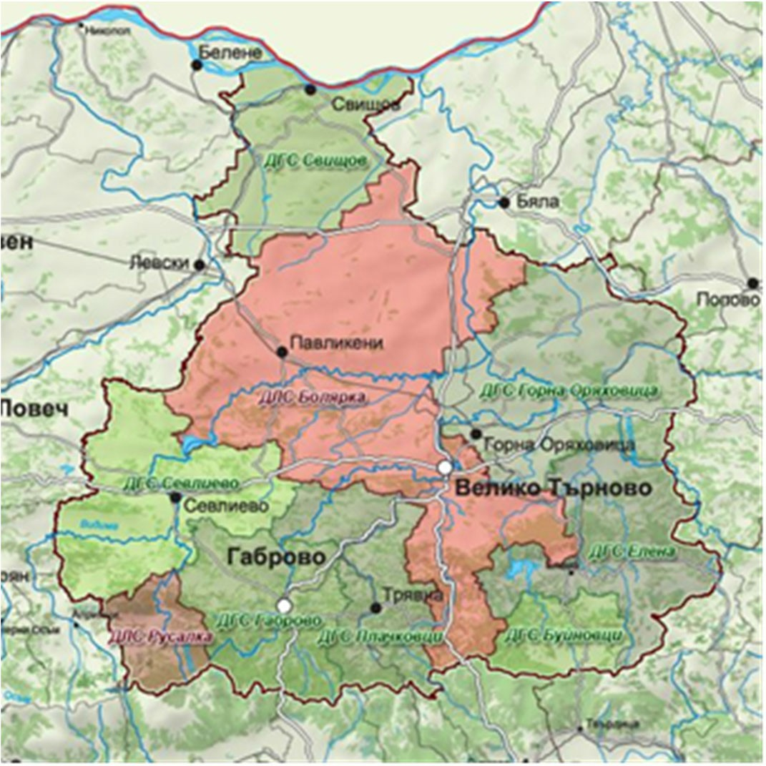

През 2016 г. е приет Горскостопански план на Общинските гори, собственост на Община гр. Габрово, на база извършена през 2014 г. инвентаризация на горските територии в обхвата на ТП Държавно горско стопанство „Габрово“, в който се определят насоките за по-нататъшното стопанисване за горите общо, както и за всяко насаждение поотделно, с цел постигане максимален качествен и количествен ефект от стопанската дейност и от всички останали полезни функции на гората, съобразени с Националната стратегия за развитие на горския сектор в Република България за периода 2013-2020 година, приета на заседание на Министерския съвет от 27 ноември 2013г. Период на действие от 01.01.2015 до 31.12.2024 год.
Община Габрово има сключен Договор за управление на горски територии с ТП ДГС - Габрово №785-ОССД-17/ 29.09.2017 г. със срок на действие в съответствие на горскостопанския план на Община Габрово от 2016 г. По силата на този договор, всяка година с решение на Общински съвет се одобрява годишен план за ползване на дървесината от горски територии, собственост на Община Габрово, въз основа на представена План-сметка с количествата по категории дървесина и съответните цени по отдели за продажба на стояща дървесина на корен,чрез търг с явно наддаване и анализ за определяне на началните цени.
С решение №59/23.04.2009 г. на Общински съвет Габрово е приета Наредба за изграждане , поддържане и опазване на зелената система на територията на Община Габрово, с която се регулира поддържането и опазването на градините, парковете, лесопарковете,уличните насаждения и крайпътните теренни площи.
В рамките на проект „Цветен град“, осъществен с финансовата подкрепа на Швейцарската агенция за развитие и сътрудничество, схема за безвъзмездна помощ към Фонд ‚Партньорство“ на Българо-швейцарската програма за сътрудничество е разработена Стратегия за развитие на зелената инфраструктура на гр. Габрово 2017- 2023 година, съобразена с националните и регионални приоритети в икономиеското развитие и опазването на околната среда, заложени в Общински план за развитие 2014- 2020 г., Интрегриран план за градско възстановяване и развитие 2014-2020 г., Опреативна програма „Околна среда 2014-2020“. Стратегическата цел е постигане на

устойчива функционалана обвързаност на естествените и планирано изградени елементи на зелената система в урбанизираната среда, така че функционирането на злената инфраструктура да осигурява многостраннни ползи за хората и непрекъснато да подобрява качеството на живот, при съхраняване и развитие предимствата на естествената природна среда. Един от подходите за изпълнение на тази цел е ефективност и ефикасност на планирането, изпълнението, управлението, наблюдението и оценката на дейностите за поддържане и развитие на зелената инфраструктура на града, като елемент на интегрираните системни мерки за приобщаващ, включващ и устойчив растеж на местната общност.
Към момента биомаса под формата на рязана дървесина се използва за отопление на детските градини в с. Яворец и с. Враниловци. В битовия сектор, основно в селата дървесината се използва масово за отоплителни нужди. В последните години все по- масово в битовия сектор се налага употребата на пелети или брикети, произвеждани от дървесина или различни селскостопански отпадъци (царевични стъбла, слама, слънчогледови люспи, люцерна и др.). Предвид голямото предлагане на пазара на съоръжения за изгаряне на горива, произвеждани на база дървесни или други растителни видове, и все по-конкурентните цени на такъв тип оборудване се очаква повишава използването на този тип горива в домакинствата

    - .Използване на биомаса от селското стопанство по сектори – земеделие и животновъдство

През 2015 година е проектирана „Инсталация за производство на електрическа и топлинна енергия чрез индиректно използване на биомаса от растителни и животински субстанции“ – първи етап в ПИ056029, местност „Чобановец“, землището на с. Лесичарка, Община Габрово – възложител „ЕЛВИ“ ООД – с. Велковци, Община Габрово“.
Инвестиционното намерение на Възложителя е производство на биогаз от органични отпадъци от животновъдни ферми – фекалии, постеля (смес от фекалии и слама), отмивни води, силажирани зелени растения или част от тях, отпадъци от хранително- преработвателната промишленост, кухни и други, в резултат на микробиологичен анаеробен процес – метаногенеза. Тези материали съдържат органични и неорганични вещества и са подходяща среда за развитие на всякакви микроорганизми, от една страна, но се натрупват в големи количества и замърсяват околната среда, от друга. При естествената им ферментация се отделя парников газ, представляващ 7-10% от световното замърсяване с метан. Енергията, която е химически свързана във ферментационният материал, остава основно в произведения биогаз под формата на метан. Калорийният еквивалент на 1кг метан съответства на 1,18 кг мазут. Най-често биогазът може да се използва за производство на топлина, а след пречистване – за добиване на електроенергия чрез когенерация. След отделяне при фермантацията на биомасата биогаз, вторичната биомаса може да бъде използвана като пълноценен тор в растениевъдството.
Предвидена е БИОГАЗ ИНСТАЛАЦИЯ модел “COCCUS TITAN 500”, обхващаща както следва:
- Подземен цилиндричен стоманобетонов резервоар с общ обем 50 м3 за временно съхраняване на органични течности;
- Дозираща станция с приемен бункер с общ обем 30 м3;
- Биореактор (газхолдер) – херметичен, топло и хидроизолиран, надземен стоманобетонов резервоар с общ обем 2700 м3, явяващ се газово хранилище;

- Когенератор JMS 312 GS-B.L – 499KWel, 525KWth – за преобразуване на енергията на метана (СН4) в биогаза, в полезна електрическа и топлинна енергия -499 KW електрическа и 525 KW топлинна мощност;
- Система за Оперативно наблюдение и управление на биогаз централата - за по- ефективна и надеждна експлоатация
- Оперативна сграда – служи основно за разполагане на компонентите на централата и всички инсталации, необходими за експлоатацията
- Техническа инфраструктура – биогаз анализатор,топлопреносна инсталация, газопреносна инсталация, инсталация за течни суровини, фрментационен и постферментационен материал
- Кондензна яма – подземен резервоар за събиране конденза от газопреносната инсталация
На газопреносната инсталация, довеждаща произведеното количество биогаз до когенератора, е предвидено отклонение за подвързване на отоплителен котел за отопляване на сгради на фирмата.
Инсталацията е построена и въведена в експлоатация през декември 2019 година.

    - .Използване на биомаса от рибното стопанство и производството на аквакултури на територията на общината
За Община Габрово това е неприложимо

    - .Използване на биомаса от промишлеността

„Топлофикация Габрово“ ЕАД е титуляр на лицензия №Л-008-03/17.10.2000 г. за производство на електрическа и топлинна енергия и на лицензия №Л-009-05/17.10.2000 г. за пренос на енергия, със срокове от 20 години. През 2016 г. е заявено инвестиционно намерение за монтиране на нов котел, работещ на биомаса – дървесен чипс, реализирането на което ще доведе до повишаване на ефективността при използване на енергията, както и до намаляване на вредното въздействие върху околната среда. С разрешение №СТ-05-190/29.12.2016 г. на ДНСК за ползване на строеж „Инсталиране на парен котел за производство на електрическа и топлинна енергия на база биомаса/дървен чипс“ и констативен Акт образец 16, е въведен в експлоатация енергиен парогенератор тип SZL 20-2,5/400-M на гориво биомаса (дървесина, дървесен чипс), с мощност 15 МW, производител SZL- Китай. Техническите показатели на съоръжението са както следва:
-топлинна мощност – 15 MW;
-номинално паропроизводство – 20 t/h;
-минимално проектно паропроизводство – 11 t/h;
-номинално налягане на прегрята пара – 2,5 МРа;
-номинална температура на прегрята пара – 4000С;
-номиналана температура на питателна вода – 1450С;
-проектно гориво – биомаса (дървесен чиопс);
-разход на гориво – 5,75 t/h;
- коефициент на полезно действие – 78%.
Инвестицията е на стойност 2 451 хил. лв.
Новият котел ще работи съвместно с въглищния парогенератор.
/източник на информацията е Протокол №30/16.02.2017 г. от заседание на Комисията за енергийно и водно регулиране/

    - .Използване на биомаса от битови отпадъци

Регионалното депо за неопасни отпадъци, предназначено за общините Габрово и
Трявна е разположено в имот № 000255, в землището на с. Гръблевци, община Габрово. Имота е частна общинска собственост на Община Габрово и е с площ 140,246дка., с начин на трайно ползване – сметище. Общия брой на населените места в двете общини, които са обслужвани от системите за сметосъбиране и сметоизвозване са 144, а обслужваното население е приблизително 78323 души.
На регионално депо за неопасни отпадъци, предназначено за общините Габрово и Трявна са изградени следните съоръжения за обезвреждане и оползотворяване на отпадъците:
- Клетка за депониране с площ от 18,413дка., с капацитет /Съгласно КР №157- Н1/2011г./ 397 428,06т., или 67,5 т/денонощие;
- Компостираща инсталация с площ от 4 643м2 и проектен капацитет 10 000 т/год. на „вход“ на инсталацията и между 5 000–6 000 т/год. готов продукт на „изход“ от инсталацията;
- Сепарираща инсталация със застроена площ 1 344м2 и проектен капацитет 15 600т/год. Сепариращата инсталация е изградена в изпълнение на Договор № 470- ИРСУО-14/14.08.2014г. с предмет: „Предварително третиране на смесени битови отпадъци в регион Габрово, сключен между Община Габрово и фирма
„Екобулсорт“ЕАД.

Компостирането е метод за предварително третиране, а в случаите, когато постъпващите отпадъци, ползвани като суровина в този процес са с достатъчно добро качество и чистота, може да се счита и като дейност по оползотворяване. Процесът на компостиране протича през няколко етапа:
- Визуална проверка за наличие на замърсители и бионеразградими отпадъци, които ръчно се отделят от общия поток. Отпадъците, постъпващи на площадката за компостиране представляват отпадъци от паркове и градини, разделно събрани отпадъци от домакинствата, отпадъци от кухни и заведения за обществено хранене и отпадъци от пазари;
- Преминаване през съоръжение за раздробяване, като оптималния размер на частиците е 12мм. Окосената трева не преминава през раздробяване, тъй като тя е с доста малки размери на частиците и дробилката не може да намали размерите им;
- Пресяване с разделяне на две фракции. Подситовата фракция се депонира, а по- едрата фракция се омесва във смесител с прясно окосена трева, дребноразмерни хранителни отпадъци или смлени по-едри хранителни отпадъци и др., за да може да се получи съотношение C:N - 30:1;
- Активно компостиране, което протича около два месеца, през което време се осъществява периодично обръщане и размесване на куповете, при което се осигурява изравняване на температура, влажност и съдържание на кислород;
- Зреене на компоста в покрито хале, което протича за около два месец, като след приключването на тази фаза, влажността на компоста трябва да се намали до 40-45 % за улесняване на пресяването, което ще се извършва с цел получаване на готов продукт с различни фракции, които ще се съхраняват в клетките, разположени под покритото
хале за компостиране.

С цел спазване на нормите за емисии в атмосферния въздух е изградена инсталация за улавяне и изгаряне на сметищния биогаз. Биогазът, който се получава от сметището се улавя посредством кладенци (13бр.), представляващи структура от габиони и

хоризонтални връзки между тях. Газът се пренася посредством тръбопровод, а връзката кладенци – инсталация се осъществява чрез газова глава, в която е включена спирателна и регулираща апаратура. Пред вентилатора е монтиран циклон, предназначен за намаляване съдържанието на вода, прах и механични примеси в извлечения сметищен газ, като същия е снабден с барабан за събиране на отделената вода, на който е монтиран датчик за нивото, определящ необходимостта от предприемане на мерки по изпразването му. Между барабана и факела се намира вентилатор, създаващ достатъчно вакуум за извличането на биогаза от кладенците и транспортирането му през газопровода до инсталацията. Максималния очакван дебит на биогаза е 500м3/ч, като съдържанието на метан е изключително ниско (10-20%).
Поради ниското метаново съдържание не е рентабилно оползотворяването на сметищния газ в инсталация за производство на топлинна и/или електрическа енергия. Полученият биогаз се подава за изгаряне в газов факел. Запалването се осъществява чрез два пламъка– пилотен и основен. Пилотният пламък се запалва от електродна система, като захранването на пилотният пламък се осъществява от линията за захранване на основния пламък. Върху тялото на факела е монтиран датчик за наличие на пламък, който служи за подаването и последващото запалване на целия поток биогаз.
С напредване на технологите за обработка на сметищните газове и очакваното понижаване на инвестиционните разходи за такъв тип оборудване в бъдеще може да бъде реализирана инсталация за полезно оползотворяване на енергията на биогаза, получаван в сметището.

    - .Използване на други видове биомаса

Към този ресурс може да бъде причислено оползотворяване на потенциала от утайките при пречистване на отпадните води на въведената през 2015 г. „Пречиствателна станция за отпадни води (ПСОВ) за гр. Габрово“, проектирана за пречистване на отпадъчните води на града при хидравлично натоварване за 2035 г. и за 99780 еквивалентни жители. Утайковото стопанство към нея е предвидено за механично и биологично пречистване с отстраняване на N и P, анаеробна обработка на утайката с добив и оползотворяване на отделеният биогаз. Изградени са три метантанка за анаеробната обработка на утайката. Единият от тях се използва за производство на метан газ. Вторият се явява резервоар за съхраняване на утайка, преди обезводняването й. Третият е предвиден за използване при евентуално разширение на ПСОВ или при промяна на стратегията за обработка на утайката. Основен технологичен критерий е успешното изгниване на утайката с цел получаване на газ метан, който да бъде преобразуван в електроенергия. Основна предпоставка за добиването на метан е поддържането на температурата на утайката за изгниване 360С-380С. При процеса на гниене се отделя топлина, но тя не е достатъчна, което налага добиване на топлинна енергия от предвиденото газово отопление, работещо с метан или пропан-бутан.
При разграждане на органичната част на утайките се образува газ метан, който се използва като гориво за отоплителната система на метантанка и за изгаряне в когенераторите за получаване на ел. енергия. Като алтернативно гориво за отоплителната система е изградена инсталация за газ пропан-бутан, която ще работи в началния период на пускане в експлоатация на Утайковото стопанство и при аварийни случаи.
Анаеробно изгнилата утайка от метантанк №1 (изгнивател) чрез преливник достига до метантанк №2 (съхранение на утайката), обезводнява се през филтър преса и се извозва до сметище (Депо за неопасни отпадъци).

Утайковото стопанство към ПСОВ е изградено и оборудвано в съответствие с най-новите технико-икономически и експлоатационни решения за третиране на утайките.
Така се постига едно съвременно, компактно решение от една страна и използване на биомасата като източник на възобновяема енергия от друга.
Генерираният биогаз, след предварително очистване от примеси чрез последователно преминаване на потока през груб чакълест филтър и през фин филтър с активен въглен за отфилтруване на вредни вещества (серни съединения), се съхранява в газхолдер с обем 500 м3. При по-голямо производство на метангаз (това може да се колебае всеки ден, тъй като е в зависимост от органичният товар на утайките) и напълване на газхолдера, автоматично се активира газфакел за изгаряне на излишния газ. Газовата система е под постоянен контрол по всяко време чрез SCADA - система.
След преминаване на стъпките на газоподготовка, метангазът се подава към ко- генераторите (2 броя) и котелната инсталация. Производството на газ при пълно натоварване е 2800 м3 метангаз/ден и 63% съдържание на метан в газа.Температурата на газа е около 380 С и налягане около 35 mbar. Броят на ко-генераторите е 2 (два), всеки с капацитет 125 KW. Топлинната мощност на котела е 440 KW. Tоплинната и електрическата енергия, произведени от добития биогаз ще се използват за собствени нужди на пречиствателната станция. Топлинната енергия ще се използва за подгряване на утайките в метантанка, както и за нуждите на отоплението. Произведената електрическа енергия ще се използва за задвижване на електрическото оборудване.

ИЗБОР НА МЕРКИ, ЗАЛОЖЕНИ В НПДЕВИ

Изборът на подходящите мерки, дейности и последващи проекти е от особено значение за успеха и ефективността на енергийната политика на Община Габрово.
При избора на дейности и мерки е необходимо да бъдат взети предвид:
- достъпност на избраните мерки и дейности;
- ниво на точност при определяне на необходимите инвестиции;
- проследяване на резултатите.
- контрол на вложените средства.
За насърчаване използването на ВИ са приложими следните мерки:
- Административни мерки
- Финансово-технически мерки

  - Административни мерки

При изготвяне на дългосрочните и краткосрочни програми за оползотворяване на енергията от възобновяеми източници и биогорива на територията на общината следва да бъдат заложени и списък от административни мерки, имащи отношение към реализирането на програмите.

Примерни административни мерки, съгласно методическите указания на АУЕР:

- При разработване и/или актуализиране на общите и подробните устройствени планове за населените места в общината да се отчитат възможностите за използване на енергия от възобновяеми източници;
- Да се премахнат, доколкото това е нормативно обосновано, съществуващите и да не допускат приемане на нови административни ограничения пред инициативите за използване на енергия от възобновяеми източници;

- Общинската администрация да подпомага реализирането на проекти за достъп и потребление на електрическа енергия, топлинна енергия и енергия за охлаждане от възобновяеми източници, потребление на газ от възобновяеми източници, както и за потребление на биогорива и енергия от възобновяеми източници в транспорта;
- Общинската администрация да подпомага реализирането на проекти на индивидуални системи за използване на електрическа, топлинна енергия и енергия за охлаждане от възобновяеми източници;
- Общината да провежда информационни и обучителни кампании сред населението за мерките за подпомагане, ползите и практическите особености на развитието и използването на енергия от възобновяеми източници.

Препоръчителни административни мерки за Община Габрово:

- Въвеждане на енергиен мениджмънт в общината, в съответствие с регламентираните права и задължения в ЗЕВИ и Закона за енергийната ефективност;
- Съгласувано и ефективно изпълнение на програмите за насърчаване използването на ВЕИ;
- Ефективно общинско планиране и функционираща общинска администрация;
- Съобразяване на общите и подробните устройствени планове за населените места в общината с възможностите за използване на енергия от ВЕИ.
- Минимизиране на административните ограничения пред инициативите за използване на енергия от ВИ;
- Подпомагане реализирането на проекти на индивидуални системи за използване на електрическа, топлинна енергия и енергия за охлаждане от ВИ;
- Намаляване на разходите за улично осветление, чрез въвеждане на комбинирани системи с внедрени соларни панели;
- Реконструкция на съществуващи отоплителни инсталации и изграждане на нови, оползотворяващи енергия от ВИ;
- Основен ремонт и въвеждане на енергоспестяващи мерки на обществени сгради успоредно с мерки по оползотворяване на енергията от ВИ.
- Изграждане и експлоатация на системи за производство на енергия от възобновяеми енергийни източници.
- Стимулиране производството на енергия от биомаса.
- Провеждане на информационни и обучителни кампании сред населението за мерките за подпомагане, ползите и практическите особености на развитието и използването на енергия от възобновяеми източници.

  - Финансово-технически мерки

    - Технически мерки
Съгласно методическите указания на АУЕР, Програмата за насърчаване използването на енергия от възобновяеми източници трябва да отразява наличието и възможностите за съчетаване на мерките за оползотворяване на енергията от възобновяеми източници с тези, насочени към повишаване на енергийната ефективност.
- Мерки за използване на енергия от възобновяеми източници и мерки за енергийна ефективност при реализация на проекти за реконструкция, основно обновяване, основен ремонт или преустройство на сгради общинска собственост или сгради със смесен режим на собственост – държавна и общинска;

- Изграждане на енергийни обекти за производство на енергия от възобновяеми източници върху покривните конструкции на сгради общинска собственост или сгради със смесен режим на собственост – държавна и общинска;
- Подмяна на общинския транспорт, използващ конвенционални горива с транспорт използващ биогорива при спазване на критериите за устойчивост по чл.37, ал.1 от ЗЕВИ и/или енергия от възобновяеми източници;
- Мерки за използване на енергия от възобновяеми източници при изграждане и реконструкция на мрежите за улично осветление на територията на общината;
- Мерки за използване на енергия от възобновяеми източници при изграждане и реконструкция на парково, декоративно и фасадно осветление на територията на общината.
Мерките, заложени в настоящата Програма на община Габрово за оползотворяване на енергията от възобновяеми източници ще се съчетават с мерките, заложени в НПДЕВИ.

Препоръчителни технически мерки за Община Габрово:

- Стимулиране монтирането на фотоволтаични инсталации за производство на енергия от ВИ върху покривните конструкции на сгради - общинска собственост и/или такива със смесен режим на собственост – държавна и общинска;
- Търсене на резерви за високоефективно осветление от ВИ на съществуващи паркове и градини на територията на Община Габрово;
- Стимулиране на частни инвеститори, чрез минимизиране на административни срокове и пречки, за производство на енергия от ВИ;
- Търсене на варианти за комбиниране на мерките за оползотворяване на енергия от ВИ и мерките за повишаване на енергийната ефективност при реализация на проекти за реконструкция, основно обновяване, основен ремонт или преустройство на сгради - общинска собственост или сгради със смесен режим на собственост – държавна и общинска;
- Стимулиране, чрез минимизиране на административни срокове и пречки, на частни инвеститори за производство на енергия чрез използване на биомаса от селското стопанство по сектори – земеделие и животновъдство.

    - Източници и схеми на финансиране

Подходите на финансиране на общинските програми са:

Подход „отгоре – надолу”: състои се в анализ на съществуващата законова рамка за формиране на общинския бюджет, както и на тенденциите в нейното развитие. При този подход се извършат следните действия:
- прогнозиране на общинския бюджет за периода на действие на програмата;
- преглед на очакванията за промени в националната и общинската данъчна политика и въздействието им върху приходите на общината и проучване на очакванията за извънбюджетни приходи на общината;
- използване на специализирани източници като: оперативни програми, кредитни линии за енергийна ефективност и възобновяема енергия (ЕБВР), Фонд „Енергийна ефективност и възобновяеми източници”, Национална схема за зелени инвестиции (Национален доверителен фонд), договори с гарантиран резултат (ЕСКО договори или финансиране от трета страна).

Подход „отдолу – нагоре”: основава се на комплексни оценки на възможностите на общината да осигури индивидуален праг на финансовите си средства (примерно: жител на общината, ученик в училище, пациент в болницата, и т.н.) или публично-частно партньорство.
Комбинацията на тези два подхода може да доведе до предварителното определяне на финансовата рамка на програмата).

Основните източници на финансиране на настоящата Програма са:
- Държавни субсидии – републикански бюджет;
- Общински бюджет;
- Собствени средства на заинтересовани лица;
- Договори с гарантиран резултат;
- Публично - частно партньорство;
- Финансиране по Оперативни програми;
- Финансови схеми по Национални и европейски схеми за подпомагане;
- Кредити с грантове по специализираните кредитни линии.

ПРОЕКТИ

  - .Списък с реализираните проекти:

През 2013г. Община Габрово се присъедини към Инициативата „Споразумение на Кметовете“ – амбициозна инициатива на европейската общност, признаваща водещата роля на местните власти в постигането на целите на Европейския съюз по отношение на климатичните промени, чрез реализиране на дейности, свързани с енергийната ефективност и възобновяемите енергийни източници в публичния и частния сектор.
В периода от 2009 -2019 г. в 35 обекта, общинска собственост, са приложени различни по специфика източници на възобновяема енергия, отразени в Приложение 1 – за реализираните източници на възобновяема енергия в общински обекти
Инициативата на частните инвеститори за прилагане на източници на възобновяема енергия може да бъде стимулирана от Общината като мотиватор, чрез организиране на
„Дни на интелигентната енергия“.

Информация относно инвестиционните намерения се получава основно от постъпилите в Община Габрово за одобряване и получаване на разрешения за строеж инвестиционни проекти. В изложената дотук информация бяха споменати по-значимите изпълнени обекти.

.Списък с планираните проекти:

Планираните при изпълнението на настоящата Програма действия по отношение на използване на възобновяема енергия в обекти, собственост на Община Габрово, са отразени в Приложение 2.

Предвидено е да бъде използвана аеротермална енергия чрез термопомпи на директно изпарение на хладилния агент, като Възобновяем енергиен източник за отоплението на сградите и подготовката на гореща вода за битово горщо водоснабдяване, както и слънчева енергия за добиване на топлина за БГВ.
Прогнозната стойност за реализиране на дейностите за срока на Програмата възлиза на 744 800 лева, калулирана на база на вече изпълнени обекти. Източниците на осигуряване на финасовите средства са чрез оперативни програми или механизма на Норвежката програма, като е възможно търсене и на други възможности.
Предвижда се създаване на ГИС базирана пространствена система, обхващаща всички обекти на територията на Община Габрово, в които има приложено или в проектно решение ВЕИ. Системата ще обхваща подробни данни за местоположението на обектите
, както и подробни технически параметри за всеки ВЕИ по вид и спецификация.

НАБЛЮДЕНИЕ И ОЦЕНКА

Наблюдението и контрола на общинската дългосрочна Програма за насърчаване използването на ВЕИ и биогорива на община Габрово се осъществява на три равнища.
Първо равнище:

Осъществява се от общинската администрация по отношение на графика на изпълнение на инвестиционните проекти залегнали в годишните планове. По заповед на кмета на общината, оторизиран представител на общинска администрация, изготвя периодично доклади за състоянието на планираните инвестиционни проекти и прави предложения за актуализация на годишните планове. Докладва за трудности и предлага мерки за тяхното отстраняване. Периодично (поне един път в годината) се прави доклад за изпълнение на годишния план и се представя на Общинския Съвет.
Второ равнище:

Осъществява се от Общинския съвет. Общинският съвет, в рамките на своите правомощия, приема решения относно изпълнението на отделните планирани дейности и задачи по ЕЕ (регламентирано в чл.9 и чл.10 от ЗЕВИ).
Трето равнище:

АУЕР. Нормативно е установено изискването за предоставяне на информация за изпълнението на общинските програми за насърчаване използването на енергия от възобновяеми източници на АУЕР. Отчетите се представят на Агенцията по образец до 31 март на годината, следваща отчетната година. Препоръчва се Годишният доклад да съдържа информация за:
- Същността на общинската политика за енергийна ефективност и насърчаване използването на ВЕИ и биогорива;

- Напредъка по изпълнението на целите, приоритетите и мерките на общинската политика за енергийна ефективност и насърчаване използването на ВЕИ и биогорива, въз основа на индикаторите за наблюдение;
- Възникналите проблеми и предприетите мерки за тяхното решаване;

- Осъществените мероприятия за осигуряване на информация и публичност на действията по изпълнение на общинската политика за енергийна ефективност и насърчаване използването на ВЕИ и биогорива.
Реализирането на настоящата Програма е непрекъснат процес на изпълнение на дейностите, наблюдение, контрол и актуализация. Отчита се натрупания опит, трудностите и неуспехите, извършват се корекции на съществуващите вече насоки за развитие в посока към адаптиране на новите обстоятелства и промени във вътрешната и външна среда.
Постигнатите ефекти от изпълнението на Програмата следва да бъдат изразени чрез количествено и/ или качествено измерими стойностни показатели /индикатори, посочени в съставена за целта таблица
10. ЗАКЛЮЧЕНИЕ

Изготвянето и изпълнението на общинската Програма за насърчаване на използването на ВЕИ и биогорива на община Габрово за периода 2021 – 2030 г. е важен инструмент за прилагане на местно ниво на държавната енергийна и екологична политики. Програмите за насърчаване използването на енергията от възобновяеми източници на територията на общините трябва да са в пряка връзка с техните планове по енергийна ефективност. Целевият резултат от изпълнението на програмите е:
- намаляване на потреблението на енергия от конвенционални горива и енергия на територията на общината;
- повишаване сигурността на енергийните доставки;

- повишаване на трудовата заетост на територията на общината;

- намаляване на вредните емииси в атмосферния въздух;

- повишаване на благосъстоянието и намаляването риска за здравето на населението. Изпълнението на настоящата Програма ще доведе до:
- институционална координация при решаване на проблемите по насърчаване използването на възобновяеми източници
- балансиране на икономическите, екологичните и социални аспекти при усвояване потенциала на енергията от възобновяеми източници

- подобряване информираността на населението и изграждане на общинска информационна система в общината за използването на енергията от ВИ.
Програмата обхваща областите на влияние на общината. При разработването на програми и проекти особено внимание ще се обърне на сградите, оборудването на основните енергопреобразуващи съоръжения, подмяната на използваната енергия с ВИ и изграждане на локални системи за отопление и охлаждане.
Дългосрочната Програма за насърчаване използването на енергия от възобновяеми източници и биогорива има отворен характер и в срока на действие до 2030 г. ще се усъвършенства, допълва и променя в зависимост от нормативните изисквания, новопостъпилите данни, инвестиционни намерения и финансови възможности за реализация на нови мерки, проекти и дейности.

СПИСЪК НА ИЗПОЛЗВАНИТЕ СЪКРАЩЕНИЯ

АУЕР – Агенция за устойчиво енергийно развитие
БГВ – битово горещо водоснобдяване
ВИ – възобновяеми източници
ВИЕ – възобновяеми източници на енергия
ВЕЦ – Водноелектрическа централа ВтЕЦ – Вятърна електрическа централа ЕЕ – Енергийна ефективност
ЕС – Европейски съюз
ЕСБ – Енергийна стратегия на България
ЕК – Европейска комисия
ЗБР – Закон за биологичното разнообразие
ЗВ – Закон за водите
ЗГ – Закон за горите
ЗЕ – Закон за енергетиката
ЗЕЕ – Закон за енергийна ефективност
ЗЕВИ – Закон за енергията от възобновяеми източници
ЗООС – Закон за опазване на околната среда
ЗРА – Закон за рибарство и аквакултури
ЗУТ – Закон за устройство на територията
ЗЧАВ – Закон за чистотата на атмосферния въздух КЕВР – Комисия за енергийно и водно регулиране КЕП – Крайно енергийно потребление
КПД - Коефициент на полезно действие
kW - Киловат
MW- Мегават
kW/h - Киловат час kW/p - Киловат пик l/s – литра в секунда МW/h - Мегават час

GWh - Гигават час
kW-Year - Киловата годишно
kWh/m² - киловат час на квадратен метър
МW/ h -Year - Мегават часа годишно
l/s – литра в секунда
m/s – метра в секунда
НПДЕВИ – Национален план за действие за енергията от възобновяеми източници
НСИ – Национален статистически институт
ОП – Оперативна програма
ПЧП – публично-частно партньорство
ПНИЕВИБ – програма за насърчаване използването на енергия от възобновяеми източници и биогорива
РЗП – разгъната застроена площ
PV – Фотоволтаик
ФЕ – фотоволтаична енергия
ФтЕЦ – фотоволтаична електрическа централа

Програмата е изготвена от експерти в Дирекция „Инфраструктура и екология“ на Община Габрово, със съдействието на консултациите на фирма „ЕМИСЕРТ В“ ООД-София, съгласно сключен Договор №154-УР-20/ 31.01.2020 г.

Приложение 1

РЕАЛИЗИРАНИ МЕРКИ ЗА ИЗПОЛЗВАНЕ НА ВЪЗОБНОВЯЕМИ ЕНЕРГЙНИ ИЗТОЧНИЦИ В ОБЩИНСКИ ОБЕКТИ 2009 ‐ 2019 г.

№ | обект | година | Описание на ВЕИ | финансиране | стойност инвестиция
1 | Слънчева инсталация в ПМГ"Акад.Ив.Гюзелев" гр.Габрово за БГВ за санитарни възли и затопляне на басейни | 2009 | 80 бр. вакумно‐тръбни колектора (площ 240 м2) | ОПРР | 383 000 лв
2 | Слънчева инсталация в ДЯ"Зора" гр.Габрово за БГВ на млечна кухня | 2010 | 3 бр. вакумно‐тръбни  колектора | дарение | 8 300 лв.
3 | Слънчева инсталация за БГВ в ОДЗ"Дъга" гр.Габрово | 2011 | 20 бр. плоски селективни  колектора (площ 43 м2) | ОПРР | 42 232 лв.
4 | Слънчева инсталация за БГВ в ЦДГ"Слънце" база1 гр.Габрово | 2012 | 6 бр. плоски селективни  колектори (площ 13 м2) | ОПРР | 21 932 лв
5 | Слънчева инсталация за БГВ в ОДЗ"Ран Босилек" гр.Габрово | 2012 | 20 бр. плоски селективни  колектори (площ 43 м2) | ОПРР | 38 511 лв.
6 | Слънчева инсталация за БГВ в ЦДГ"Явор" нова база, гр.Габрово | 2012 | 12 бр. плоски селективни  колектори (площ 30 м2) | ОПРР | 26 257 лв
7 | Слънчева инсталация за БГВ в ЦДГ"Явор" стара база, гр.Габрово | 2012 | 4 бр. плоски селективни  колектори (площ 10 м2) | ОПРР | 15 125 лв.
8 | Слънчева инсталация за БГВ в ЦДГ"Перуника" база1, гр.Габрово | 2012 | 20 бр. плоски селективни  колектори (площ 43 м2) | ОПРР | 39 046 лв.
9 | Слънчева инсталация за БГВ в ЦДГ"Младост" гр.Габрово | 2012 | 20 бр. плоски селективни  колектори (46 м2) | ОПРР | 57 149 лв.
10 | Фотоволтаична инсталация в ПИЦ "Узана" | 2012 | 6 бр.фотоволтаични модула  (230 Wp/мод), монтирана мощност1,4KWp | Глобален екологичен фонд | 9 080 лв.
11 | Вятърен генератор 1KW в ПИЦ "Узана" | 2012 | 1 бр. ветрогенератор монтирана мощност 1KW | Глобален екологичен фонд | 13 920 лв.
12 | Слънчева инсталация за БГВ в ПИЦ "Узана" | 2012 | 2 бр. плоски селективни колектори (площ 4,3 м2) | Глобален екологичен фонд | 4 968 лв.

13 | Слънчева инсталация за БГВ в ЦДГ"Първи юни", гр.Габрово | 2013 | 20 бр. плоски селективни  колектори (площ 43 м2) | ОПРР | 26 080 лв.
№ | обект | година | Описание на ВЕИ | финансиране | стойност  инвестиция
14 | Фотоволтаична инсталация в ЦДГ"Първи юни", гр. Габрово | 2013 | 132 бр. фотоволтаични  модула (180 Wp/мод) ‐ монтирана мощност 24 KWp | ОПРР | 116 113 лв.
15 | Термопомпа "въздух‐вода" в ЦДГ"Първи юни", гр.Габрово | 2013 | 2 бр. х 140 KW | ОПРР | 99 557 лв.
16 | Слънчева инсталация за БГВ в ЦДГ"Радост" база1, гр.Габрово | 2013 | 18 бр. плоски селективни  колектори (площ 39 м2) | ОПРР | 17 515 лв.
17 | Слънчева инсталация за БГВ в ЦДГ"Перуника" база2, гр.Габрово | 2013 | 12 бр. плоски селективни  колектори (площ 30 м2) | ОПРР | 26 528 лв.
18 | Слънчева инсталация за БГВ в ЦНСТ "Сирмани", гр. Габрово | 2013 | 3 бр. плоски селективни  колектори (площ 8 м2) | ОПРР | 13 994 лв.
19 | Слънчева инсталация за БГВ в ЦНСТ "Трендафила", гр. Габрово | 2013 | 3 бр. плоски селективни  колектори (площ 8 м2) | ОПРР | 13 819 лв.
20 | Термопомпа "земя ‐ вода" за отопление в ЦНСТ "Трендафила", гр.  Габрово | 2013 | мощност отопление 16 KW | ОПРР | 41 302 лв.
21 | Инверторна термопомпа на директно изпарение на хладилния агент за отопление на Административната сграда на АИР Боженци | 2014 | Аеротермална ВИ ‐  инсталирана мощност отопление 38 KW | ОПРР | 34 109 лв.
22 | Инверторна термопомпа на директно изпарение на хладилния агент за отопление на Старото школо в АИР Боженци | 2014 | Аеротермална ВИ ‐  инсталирана мощност отопление 38 KW | ОПРР | 40 610 лв.
23 | Инверторна термопомпа на директно изпарение на хладилния агент за отопление на Новото школо в АИР Боженци | 2014 | Аеротермална ВИ ‐ инсталирана мощност отопление 25 KW | ОПРР | 27 371 лв.
24 | Инверторна термопомпа на директно изпарение на хладилния агент за отопление на обслужваща сграда при паркинг на АИР Боженци | 2014 | Аеротермална ВИ ‐ инсталирана мощност отопление 12 KW | ОПРР | 17 500 лв.
25 | Инверторна термопомпа на директно изпарение на хладилния агент за отопление на Къща "Митьо Станев" в АИР Боженци | 2014 | Аеротермална ВИ ‐ инсталирана мощност отопление 18 KW | ОПРР | 25 757 лв.
26 | Инверторна термопомпа на директно изпарение на хладилния агент за отопление на Музейна сграда на ул. "Николаевска"№3, гр. Габрово (Интерактивен музей на индустрията) | 2014 | Аеротермална ВИ ‐ инсталирана мощност отопление 108 KW | ОПРР | 148 866 лв.

№ | обект | година | Описание на ВЕИ | финансиране | стойност инвестиция
27 | Инверторна термопомпа на директно изпарение на хладилния агент за отопление на Дечкова къща, гр. Габрово | 2014 | Аеротермална ВИ ‐ инсталирана мощност отопление 58 KW | ОПРР | 47 010 лв.
28 | Слънчева инсталация за БГВ в ЦДГ "Слънце" ‐ нова база, гр. Габрово | 2015 | 5 бр. плоски селективни  колектори (площ 10 м2) | ЕБР | 7 200 лв.
29 | Термопомпа "въздух‐вода" в ЦДГ"Слънце" ‐ нова база, гр.Габрово | 2015 | Мощност 16 KW | ЕБР | 7 906 лв.
30 | Слънчева инсталация за БГВ в Дневен център за деца и младежи с увреждания ‐ бул. "Трети март" №3, гр.Габрово | 2016 | 9 бр. плоски селективни колектори (площ 19 м2) | Красива България | 11 283 лв.
31 | Слънчева инсталация за БГВ за "Зала акробатика, лека атлетика и бокс при СК "Хр. Ботев", гр. Габрово | 2016 | 35 бр. плоски селективни колектори (площ 77 м2) | НДЕФ | 100 749 лв.
32 | Термопомпа "въздух ‐ вода", високотемпературна за отопление на  "Зала акробатика, лека атлетика и бокс при СК "Хр. Ботев", гр. Габрово | 2016 | мощност 105 KW | НДЕФ | 114 050 лв.
33 | Слънчева инсталация за БГВ за кухня и физкултурен салон на ОУ "Св.Св. Кирил и Методий", гр. Габрово" | 2018 | 3 бр. + 6 бр. плоски  селективни колектори (площ  7м2 + 14 м2) | ОПРР | 34 266 лв.
34 | Слънчева инсталация за БГВ в ДКЦ‐1 ‐ база 1, гр. Габрово | 2019 | 12 бр. плоски селективни  колектори (площ 30 м2) | НДЕФ | 21 692 лв.
35 | Фотоволтаична инсталация в ПМГ "Акад. Иван Гюзелев", гр. Габрово | 2019 | 110 бр. фотоволтаични  модула () мощност 29,7 KWp | дарение | 43 946 лв.
 |  |  |  | Общо: | 1 265 554 лв.

Приложение 2

ПЛАНИРАНИ ПРОЕКТИ ЗА ИЗПОЛЗВАНЕ НА ВЕИ В ОБЩИНСКИ ОБЕКТИ 2020 ‐ 2022 г.

№ | обект | финансиране | прогнозна стойност инвестиция
1 | Термопомпа "въздух ‐ вода" за БГВ в "Хотел  "Странноприемница" към РЕМО "Етър", гр. Габрово | ОПРР | 60 000
2 | Инверторна термопомпа на директно изпарение на хладилния агент за отопление на "Хотел "Странноприемница" към РЕМО "Етър", гр. Габрово | ОПРР | 300 000
3 | Инверторна термопомпа на директно изпарение на хладилния агент за отопление на "Кръстник Колчов хан" към РЕМО "Етър", гр. Габрово | ОПРР | 180 000
4 | Слънчева инсталация в ДЯ"Зора" гр.Габрово за БГВ на яслени групи | ОПРР; Норвежка програма | 36 000 лв.
5 | Слънчева инсталация за БГВ в ДЯ "Славейче", гр.Габрово | ОПРР; Норвежка програма | 42 200 лв.
6 | Слънчева инсталация за БГВ в ДЯ "Първи юни", гр.Габрово | ОПРР; Норвежка програма | 42 200 лв.
7 | Слънчева инсталация за БГВ в ЦДГ"Мечо Пух", гр.Габрово | ОПРР; Норвежка програма | 42 200 лв.
8 | Слънчева инсталация за БГВ в ЦДГ"Мики Маус", гр.Габрово | ОПРР; Норвежка програма | 42 200 лв.
 |  |  | 744 800 лв.

